ΙΟΝΙΟ ΠΑΝΕΠΙΣΤΗΜΙΟ
ΤΜΗΜΑ ΑΡΧΕΙΟΝΟΜΙΑΣ ΒΙΒΛΙΟΘΗΚΟΝΟΜΙΑΣ
Πρόγραμμα Μεταπτυχιακών Σπουδών στην Επιστήμη της Πληροφορίας
"Διοίκηση & Οργάνωση Βιβλιοθηκών με έμφαση στις Νέες Τεχνολογίες της Πληροφορίας"

Μάθημα : Ψηφιακές Βιβλιοθήκες
Διδάσκων : Αν. Καθηγητής Σαράντος Καπιδάκης

Θέμα: Υπηρεσίες Ψηφιακών Βιβλιοθηκών προς τους χρήστες:
μια συγκριτική προσέγγιση

Ασκητή Βασιλική

Αθήνα, Δεκέμβριος 2005

Τίτλος: | Υπηρεσίες Ψηφιακών Βιβλιοθηκών προς τους χρήστες: μια συγκριτική προσέγγιση
Περιγραφή: | Εργασία για το μάθημα «Ψηφιακές Βιβλιοθήκες» στα πλαίσια του Προγράμματος Μεταπτυχιακών Σπουδών στην Επιστήμη της Πληροφορίας και στην κατεύθυνση “Διοίκηση & Οργάνωση Βιβλιοθηκών με έμφαση στις Νέες Τεχνολογίες της Πληροφορίας” για το χειμερινό εξάμηνο του ακαδημαϊκού έτους 2005-2006.
Θέματα/Λέξεις-κλειδιά: | ψηφιακές βιβλιοθήκες, υπηρεσίες βιβλιοθηκών, Πανεπιστήμιο Κρήτης, Πανεπιστήμιο Ιωαννίνων, Berkeley Digital Library SunSITE, Stanford Digital Library Technologies
Φοιτήτρια: | Ασκητή Βασιλική
Ημερομηνία δημιουργίας: | 12-12-2005
Χρόνος έκδοσης: | 2005
Χώρα έκδοσης: | GR
Γλώσσα κειμένου: | gre
Περιεχόμενα
Περίληψη ………………………………………………………………………..…….. 4
Πρόλογος …………………………………………………………………….……..…. 5
Εισαγωγή …………..……………………………………………………………..….… 6
Δομή Ψηφιακής Βιβλιοθήκης ……………………………………………………….… 8
Υπηρεσίες Ψηφιακών Βιβλιοθηκών ……………………………………………..…… 11
Η Ψηφιακή Βιβλιοθήκη του Πανεπιστήμιου Κρήτης ………………………………… 14
Η Ψηφιακή Βιβλιοθήκη του Πανεπιστήμιου Ιωαννίνων………………………….…… 18
Η Ψηφιακή Βιβλιοθήκη του Πανεπιστήμιου Berkeley………………………...………. 24
Η Ψηφιακή Βιβλιοθήκη του Πανεπιστήμιου Stanford……………………………….… 28
Σύγκριση ελληνικών ψηφιακών βιβλιοθηκών και της Αμερικής…………………..….. 38

Περίληψη
Οι βιβλιοθήκες σήμερα είναι προσανατολισμένες προς τις ανάγκες των χρηστών. Η συγκεκριμένη εργασία προσπαθεί να διερευνήσει αν το ίδιο ισχύει και στις ψηφιακές βιβλιοθήκες.
Αφού γίνει αρχικά μια σύντομη παρουσίαση των όρων ψηφιακή βιβλιοθήκη και της δομής της, αναφέρονται οι υπηρεσίες που μπορεί να συναντήσει κανείς σε μια ψηφιακή βιβλιοθήκη.
Για να καταλήξουμε σε κάποια συμπεράσματα επιλέξαμε τις ψηφιακές βιβλιοθήκες πανεπιστημιακών ιδρυμάτων εσωτερικού και εξωτερικού. Επιλέχθηκαν ψηφιακές βιβλιοθήκες πανεπιστημίων γιατί θεωρήθηκε ότι το πανεπιστήμιο είναι ένας χώρος πολύ κοντά στη νέα τεχνολογία και από την άλλη έχει άμεση επαφή με τους χρήστες του. Αφού λοιπόν, περιγραφεί εκάστη βιβλιοθήκη (Πανεπιστημίου Κρήτης, Πανεπιστημίου Ιωαννίνων, Berkeley Digital Library SunSITE, Stanford Digital Library Technologies) στη συνέχεια πραγματοποιείται μια συγκριτική προσέγγιση των υπηρεσιών τους προς τους χρήστες.
Η σύγκριση αυτή μας επιτρέπει να επιβεβαιώσουμε την εξέχουσα θέση που έχει ο χρήστης στο χώρο της βιβλιοθήκης και να αντιληφθούμε τους τομείς που θα αναπτυχθούν στο μέλλον. Γίνεται αμέσως εμφανής η υπεροχή των αμερικανικών πανεπιστημίων όσον αφορά την οργάνωση, την ποικιλία και το είδος του υλικού, αλλά και οι ελληνικές βιβλιοθήκες προσπαθούν να εξυπηρετήσουν τους χρήστες τους όσον το δυνατό καλύτερα.
Πρόλογος
Η εργασία αυτή πραγματοποιεί είναι μια συγκριτική μελέτη των υπηρεσιών τεσσάρων πανεπιστημιακών ψηφιακών βιβλιοθηκών (Πανεπιστήμιο Κρήτης, Πανεπιστήμιο Ιωαννίνων, Berkeley Digital Library SunSITE, Stanford Digital Library Technologies). Μελετώνται μόνο οι υπηρεσίες που προσφέρονται προς τον χρήστη και επιχειρείται να εντοπιστεί ο προσανατολισμός των βιβλιοθηκών και ο χώρος που αυτές σκοπεύουν να κινηθούν προς το μέλλον.
Για να καταλήξουμε στα όποια συμπεράσματα ακολουθήθηκε η εξής διαδικασία: Αρχικά ορίστηκαν και ομαδοποιήθηκαν οι υπηρεσίες ώστε να είναι ευκολότερη η παρατήρηση και στη συνέχεια πραγματοποιήθηκε επίσκεψη στις παραπάνω ιστοσελίδες των βιβλιοθηκών και καταγραφή των υπηρεσιών που παρείχαν.
Εισαγωγή
Η ψηφιακή βιβλιοθήκη αποτελεί μια εξαιρετικής σημασίας προοπτική εξέλιξης στο χώρο της Πληροφόρησης καθώς επιφέρει αλλαγές στη συμπεριφορά και δραστηριότητες των χρηστών. Ο χρήστης αποκτά τεράστιες δυνατότητες όσον αφορά στη διαχείριση και αξιοποίηση του υλικού των βιβλιοθηκών. Μπορεί να έχει πρόσβαση στο πληροφοριακό υλικό από το σπίτι του, να το τροποποιήσει και γενικώς να το διαχειριστεί όπως αυτός θέλει..

Υπάρχουν πολλοί ορισμοί για την ψηφιακή βιβλιοθήκη, κανείς δεν δίνει την απόλυτη έννοια του όρου, ούτε όμως αναιρεί άλλους. Το κύριο χαρακτηριστικό γνώρισμα που διακρίνει την ψηφιακή βιβλιοθήκη είναι η απόλυτα μοναδική ψηφιακή μορφή του υλικού, στο οποίο στηρίζει την πληροφοριακή της λειτουργία. Η τεχνολογίες των υπολογιστών και επικοινωνιών έκαναν δυνατή την αποθήκευση, με ψηφιακή μορφή, μεγάλων ποσοτήτων πληροφοριακού υλικού και τη διάθεσή του, μέσα από το διαδίκτυο, σε κάθε ενδιαφερόμενο, ταχύτατα, εύκολα και χωρίς δεσμεύσεις και περιορισμούς χρόνου ή χώρου.

Οι ορισμοί όπως προαναφέρθηκε είναι πολλοί και εστιάζουν σε διαφορετικές λειτουργίες ή ιδιότητες της ψηφιακής συλλογής. Ενδεικτικά, θα αναφέρουμε μερικούς από αυτούς που συναντώνται στη βιβλιογραφία:

Κατά το Digital Library Initiative οι πηγές πληροφοριών, όπως βιβλία, περιοδικά, εφημερίδες, καταλόγους τηλεφώνων, ηχητικές και μουσικές εγγραφές, εικόνες, βίντεοκλιπ, επιστημονικά δεδομένα, οι οποίες μπορούν να προσπελαστούν μέσω του Διαδικτύου αποτελούν συστατικά μιας ψηφιακής βιβλιοθήκης. Η βιβλιοθήκη αυτή είναι διεθνώς προσβάσιμη.

Ο Edward A. Fox στο βιβλίο του Source Book on Digital Libraries μας προτείνει ότι μια ψηφιακή βιβλιοθήκη είναι ένα κατανεμημένο τεχνολογικό περιβάλλον που ελαττώνει δυναμικά τα εμπόδια της δημιουργίας, διανομής, διαχείρισης, αποθήκευσης, ολοκλήρωσης και επαναχρησιμοποίησης των πληροφοριών από ιδιώτες ή ομάδες ερευνητών.

Μια τρίτη προσέγγιση βρίσκεται σε μια αναφορά του Peter J. Nόrnberg την "Digital Libraries: Issues and Architectures" όπως διατυπώθηκε στο συνέδριo Digital Libraries '95. Ο Nόrnberg αντιλαμβάνεται τις ψηφιακές βιβλιοθήκες ως ένα αναδυόμενο πεδίο που συγκεντρώνει πολλούς ερευνητές από ήδη υπάρχουσες επιστημονικές περιοχές. Αυτή η ιδιαιτερότητα τους, είναι ο κύριος λόγος που αυτό το πεδίο στερείται μιας ξεκάθαρης διάταξης, αυτόνομης από τις άλλες περιοχές. Παραθέτει επίσης, κάποιες επιπλέον προσεγγίσεις ερευνητών που διαμορφώνονται από την οπτική γωνία που το βλέπει ο καθένας.
Σύμφωνα με μια άλλη άποψη η ψηφιακή βιβλιοθήκη είναι ένα σύμπλοκο υπολογιστικών συστημάτων, λογισμικού και δικτυώσεων που διαχειρίζεται ψηφιοποιημένες πληροφορίες διαφορετικής προέλευσης, περιεχομένου, μορφοτύπου και δυνατοτήτων περαιτέρω επεξεργασίας. Παρέχει με ολοκληρωμένο τρόπο στο χρήστη δυνατότητες πρόσβασης, αναζήτησης, παρουσίασης και αξιοποίησης πληροφοριών από διασυνδεδεμένα υποσυστήματα εγκατεστημένα σε διαφορετικούς γεωγραφικούς τόπους.

Συμπεραίνουμε ότι η ψηφιακή βιβλιοθήκη είναι:
- Βάση δεδομένων με πολυμέσα
- Περιβάλλον ανάκτησης πληροφοριών
- Online αποθετήρια πληροφοριών
- Ηλεκτρονικό σύστημα βιβλιοθήκης
- Σύστημα επεξεργασίας κειμένων και πολυμέσων
- Ο Παγκόσμιος Ιστός (WWW)
- Διασυνδεόμενες Πληροφοριακές Υπηρεσίες

Τελικά, ο καλύτερος ορισμός της ψηφιακής βιβλιοθήκης είναι συνδυασμός όλων αυτών των απόψεων. Συνεπώς, οι Ψηφιακές Βιβλιοθήκες είναι από τη μια:
Βάσεις Δεδομένων που:
– Έχουν ψηφιακά αντικείμενα
– Είναι περισσότερο κατανεμημένες
– Έχουν περισσότερη ανομοιογένεια
– Έχουν λιγότερες δυνατότητες αναζήτησης
– Έχουν λιγότερες ενημερώσεις
Μηχανές αναζήτησης που:
– Έχουν επίσημη διαδικασία καταχώρησης
– Έχουν έλεγχο ποιότητας στις προσκτήσεις
– Δεν περιέχουν παραπλανητικά μεταδεδομένα
• Όπως και το http://www.google.com
– Είναι λιγότερο κατανεμημένες
– Έχουν περισσότερα μεταδεδομένα

Δομή Ψηφιακής Βιβλιοθήκης
Μια ψηφιακή βιβλιοθήκη περιλαμβάνει βάσεις δεδομένων, διασυνδεόμενες Πληροφοριακές Υπηρεσίες, ταξινομημένα ψηφιακά αντικείμενα. Περιλαμβάνει ένα σύστημα επεξεργασίας κειμένων και πολυμέσων, αποθετήρια πληροφοριών, διαθέτει ένα περιβάλλον ανάκτησης πληροφοριών και ένα περιβάλλον παροχής τους στον χρήστη.
Η δομή μιας ψηφιακής βιβλιοθήκης συμπυκνώνεται πολύ επιγραμματικά στο παρακάτω σχέδιο.

Διαμεσολαβητής
Χρήστης
US
ER

I
NTERFACE
Αποθήκη
δεδομένων
Αποθήκη
δεδομένων
Όπως διαπιστώνουμε αποτελείται από το User interface (Διεπαφές με τον χρήστη), το Διαμεσολαβητή, ο οποίος επικοινωνεί με την Αποθήκη δεδομένων (Repository). Ας εξετάσουμε κάθε μια από αυτά τα χαρακτηριστικά.
Διεπαφές με τον χρήστη (User interfaces): Στις ψηφιακές βιβλιοθήκες, μεταδίδονται τεράστιες ποσότητες δεδομένων, που απαιτούν διεπαφές με τους χρήστες ώστε να μπορεί ο τελευταίος να χρησιμοποιήσει και ερωτήματα (queries) για να ανακτήσει τις πληροφορίες. Η ψηφιακή βιβλιοθήκη οφείλει να ενώσει μια ευρεία γκάμα τεχνικών και λειτουργιών (π.χ. Linux, MicrosoftWindows και Macintosh System 7), ώστε να επιτευχθεί η αλληλεπίδραση χρήστη - ζητούμενης πληροφορίας.

Υπάρχουν δύο είδη διεπαφών: Μία για τους χρήστες της βιβλιοθήκης και μια άλλη για τους «βιβλιοθηκονόμους» και τους διαχειριστές συστήματος (system administrators) που διαχειρίζονται τους διάφορους καταλόγους. Η διεπαφή χρήστη – πληροφορίας πραγματοποιείται χρησιμοποιώντας κάποιον φυλλομετρητής (browser), χάρη στον οποίο γίνεται η "ανάγνωση" των σελίδων από το χρήστη. Ο φυλλομετρητής, που μπορεί να είναι ο Netscape Navigator, o Microsoft Internet Explorer ή κάποιοι άλλοι, συνδέεται με κάποιες υπηρεσίες πελάτη, οι οποίες επιτρέπουν στο χρήστη να αποφασίσει που θα πραγματοποιήσει την αναζήτησή του και τι πληροφορίες θα ανακτήσει. Ο φυλλομετρητής πληροφορεί τον χρήστη για το που βρίσκεται κατά τη διάρκεια της πλοήγησή του και τι πληροφορίες είναι προσβάσιμες από το σημείο στο οποίο βρίσκεται. Ο χρήστης επιπλέον, έχει τη δυνατότητα να προσαρμόζει την πλοήγησή του και την εμφάνιση των πληροφοριακών πόρων που ανελκύει καθώς και να λαμβάνει πληροφορίες για το που αλλού μπορεί να μετακινηθεί και για το που βρισκόταν πιο πριν.

Οι φυλλομετρητές διαθέτουν λοιπόν, ενδιάμεσες λειτουργίες μεταξύ αυτού και των άλλων συντελεστών του συστήματος και μεταφράζουν την πληροφορία που είναι δομημένη ως ψηφιακά αντικείμενα, μεταβιβάζουν όρους και συνθήκες, διαχειρίζονται τους συσχετισμούς ανάμεσα στα ψηφιακά αντικείμενα, και μετατρέπουν τα πρωτόκολλα που χρησιμοποιούνται από διάφορα μέρη του συστήματος.

Διαμεσολαβητής (Proxy): είναι ένα ενδιάμεσο πρόγραμμα (intermediary), το οποίο λειτουργεί και σαν πελάτης και σαν εξυπηρετητής, με στόχο την προώθηση αιτημάτων. Οι διαμεσολαβητές λειτουργούν συχνά σαν πύλες σε firewalls, δέχονται αιτήματα από πελάτες και τα εξυπηρετούν είτε εσωτερικά είτε περνώντας τα (με πιθανή μετάφραση) σε άλλους εξυπηρετητές. Διαμεσολαβούν, δηλαδή ανάμεσα σε διαφορετικά πρωτόκολλα επικοινωνίας.

Αποθήκη δεδομένων (Repository) Μια αποθήκη δεδομένων αποθηκεύει ψηφιακά αντικείμενα, τόσο το περιεχόμενο όσο και τα μεταδεδομένα και τα διαχειρίζονται φροντίζοντας για την ασφάλεια και συντήρηση των αποθηκευμένων πληροφοριών. Διαφορετικές αποθήκες δεδομένων μπορεί να έχουν διαφορετικούς εσωτερικούς οργανισμούς, αλλά για κάθε αποθηκευμένο ψηφιακό αντικείμενο, κάθε αποθήκη πρέπει να έχει μια εγγραφή των ιδιοτήτων του, που «κρατάει» τα γνωρίσματα του αντικειμένου και ένα «σημειωματάριο» όλων των δραστηριοτήτων του. Η αποθήκη δεδομένων διατηρεί αυτές τις πληροφορίες και τις σχετικές με αυτές παραπομπές, και εξασφαλίζει την απαραίτητη ασφάλεια για να διασφαλίσει την εγκυρότητα των λειτουργιών που εκτελούνται πάνω στα ψηφιακά αντικείμενα.

Ο εσωτερικός μηχανισμός της αποθήκης και ο τρόπος που τα ψηφιακά αντικείμενα είναι αποθηκευμένα σε αυτήν είναι κρυφός στον τελικό χρήστη. Ένα από τα πολλά πρωτόκολλα που έχουν αναπτυχθεί για την αλληλεπίδραση με την αποθήκη δεδομένων, ονομάζεται «πρωτόκολλο πρόσβασης στην αποθήκη δεδομένων» (repository access protocol). Οι βασικές εντολές του είναι η ρητή αναγνώριση των δικαιωμάτων και των επιτρεπτών ορίων δραστηριότητας, που χρειάζεται να αποσαφηνιστούν πριν ένας client αποκτήσει πρόσβαση σε ένα ψηφιακό αντικείμενο και τα μεταδεδομένα του, η υποστήριξη για την διάδοση του αντικειμένου, καθώς και μια αρχιτεκτονική με καλά ορισμένες διεπαφές με το χρήστη. Επιπροσθέτως, υπάρχουν εντολές πρόσθεσης και διαγραφής ψηφιακών αντικειμένων.

Σύστημα τιτλοποίησης (Handle system) Οι τίτλοι είναι γενικού σκοπού προσδιοριστές που μπορούν να χρησιμοποιηθούν για την αναγνώριση πληροφοριακών πηγών, όπως ψηφιακά αντικείμενα, για μεγάλες χρονικές περιόδους και να διαχειρίζονται υλικό που είναι αποθηκευμένο σε μία αποθήκη ή βάση δεδομένων. Το σύστημα CNRI τιτλοποίησης αντικειμένων είναι ένα υπολογιστικό σύστημα που διαθέτει μια κατανεμημένη υπηρεσία καταλόγων για τίτλους πληροφοριακών πηγών του Internet. Όταν χρησιμοποιείται με την αποθήκη δεδομένων, το σύστημα τιτλοποίησης δέχεται σαν είσοδο ένα τίτλο για ένα ψηφιακό αντικείμενο και επιστρέφει τον προσδιοριστή της αποθήκης στην οποία είναι καταχωρημένο αυτό.
Σύστημα αναζήτησης (Search system) Η δημιουργία μιας ψηφιακής βιβλιοθήκης θέτει ως δεδομένο ότι θα υπάρχουν πολλοί δείκτες (indexes) και κατάλογοι, των οποίων η εξερεύνηση οδηγεί στην εύρεση πληροφοριών, πριν γίνει η ανάκτηση τους από την αποθήκη δεδομένων. Αυτοί οι δείκτες μπορούν ελεύθερα να διαχειριστούν και να υποστηρίξουν ένα ευρύ πεδίο πρωτοκόλλων.

Υπηρεσίες Ψηφιακών Βιβλιοθηκών:
Σκοπός των βιβλιοθηκών είναι να «αιχμαλωτίσουν» το ενδιαφέρον του χρήστη παρέχοντάς του συνεχώς νέες υπηρεσίες και διευκολύνσεις. Στη συγκεκριμένη εργασία θα ασχοληθούμε με τις υπηρεσίες που οι βιβλιοθήκες προσφέρουν στον χρήστη. Κύριος στόχος να εντοπίσει γρήγορα τα ενδιαφέροντά του, ώστε να του κρατήσει αμείωτο το ενδιαφέρον αλλά και να προβλέπει - όσο είναι δυνατόν - τις μελλοντικές ανάγκες.
Γενικά, οι υπηρεσίες των ψηφιακών βιβλιοθηκών θα μπορούσαν να συνοψιστούν ως εξής:
- Συμμετοχή των βιβλιοθηκών σε συνεργατικά δίκτυα
- Πρόσκτηση υλικού
- Καταλογογράφηση
- Παροχή πρόσβασης σε πηγές πληροφόρησης μέσω του Παγκόσμιου
  - Αποθήκευση και Προστασία υλικού
  - Αναζήτηση και Εύρεση (όπως σε OPAC, …)
  - Διακίνηση υλικού (rights management)
- Υπηρεσίες ενημέρωσης, εκπαίδευσης και πληροφόρησης
  - Πληροφορίες για τις βιβλιοθήκες και τις συλλογές τους
  - Παροχή βοήθειας προς τους χρήστες
  - Υπηρεσίες συνεχούς ενημέρωσης και επικοινωνίας
  - Παροχή διασύνδεσης σε άλλες πληροφοριακές πηγές

Η παρουσίαση, βέβαια, των υπηρεσιών των ηλεκτρονικών βιβλιοθηκών θα είναι ελλιπής αν δεν αναφέρουμε δύο ακόμα στοιχεία: αφενός το πλήθος των πληροφοριακών στοιχείων που μπορεί να παρέχει η βιβλιοθήκη για την οργάνωση και λειτουργία της (ώρες λειτουργίας, προσωπικό, κανονισμός, είδος συλλογής, κ.ά.), αφετέρου τη βοήθεια ή/και εκπαίδευση, που παρέχει στο χρήστη για τον εντοπισμό και την αποτελεσματική χρήση των κατάλληλων πηγών (π.χ. τεχνικές αναζήτησης σε βάσεις δεδομένων, συμβουλές).

Απώτερος στόχος δηλαδή των βιβλιοθηκών είναι η εξυπηρέτηση του χρήστη και η διευκόλυνση του βιβλιοθηκονόμου ώστε να προσφέρει με τη σειρά του τη μέγιστη δυνατή βοήθεια, όταν του ζητηθεί. Έτσι, η βιβλιοθήκη οργανώνει τις πηγές πληροφόρησης με διάφορες μεθόδους, ώστε ο χρήστης να οδηγηθεί όσο το δυνατόν ευκολότερα και γρηγορότερα στην πληροφορία που τον ενδιαφέρει.

Όπως γίνεται εμφανές, δεν είναι δυνατό κάθε βιβλιοθήκη να έχει πρόσβαση σε όλο το σύνολο των διαθέσιμων πληροφοριών. Η βιβλιοθήκη επιλέγει από το σύνολο των διαθέσιμων πηγών πληροφόρησης το υποσύνολο εκείνο που θεωρεί ότι ανταποκρίνεται στις ανάγκες των χρηστών της.

Οι διαδικασίες που λαμβάνουν χώρα για την πρόσβαση και τη χρήση των πληροφοριών από το χρήστη είναι επίσης σημαντικές. Οι διαδικασίες αυτές αποτελούνται από τα εξής βήματα:
- Διατύπωση ερωτήματος από το χρήστη,
- Ανεύρεση πηγών πληροφόρησης,
- Εντοπισμός πηγών πληροφόρησης,
- Αίτηση απόκτησής τους,
- Παράδοση-απόκτησή τους και
- Επιστροφή-απελευθέρωση θέσης.
Η βιβλιοθήκη, ως οργανισμός παροχής υπηρεσιών, μεσολαβεί στη σύνδεση ενός δυνητικού χρήστη με το σύνολο των διαθέσιμων πληροφοριών. Αναπτύσσει τη διεπαφή και μέσω του ξεφυλίσματος (browsing) ο χρήστης μπορεί να αναζητήσει τη συλλογή της.
1. Αναζήτηση (searching): Πρέπει να θεωρήσουμε την αναζήτηση ως μια βασική «υπηρεσία» της βιβλιοθήκης μας που πραγματοποιεί ο χρήστης και όχι ως μια απλή «λειτουργία». Τα δεδομένα βρίσκονται σε διαφορετικές πηγές, σε πολυάριθμα formats, με ετερογενή περιεχόμενο. Ωστόσο, είναι απαραίτητο ένα δυναμικό περιβάλλον (τόσο στην ποιότητα όσο και στην ποσότητα) που να επιτρέπει στο χρήστη να αναζητεί τις πληροφορίες που τον ενδιαφέρουν. Η αναζήτηση θα πρέπει να προσφέρει την υπηρεσία αναζήτησης των περιεχομένων των τεκμηρίων, αλλά και να επιτρέπει τη βελτίωση καθώς οι απαιτήσεις του χρήστη θα αλλάξουν μελλοντικά.
Γενικά, η πληροφορία μπορεί να είναι διαθέσιμη ανάμεσα σε διαφορετικές πηγές: π.χ. ιστορικές, πρόσφατες, ακουστικές, οπτικές, κλπ. Οι χρήστες αναζητούν πρόσβαση στις συγκεκριμένες πηγές αλλά μπορεί να ζητήσουν τη δυνατότητα πρόσβασης και σε διαφορετικές ψηφιακές βιβλιοθήκες που βρίσκονται στο διαδίκτυο. 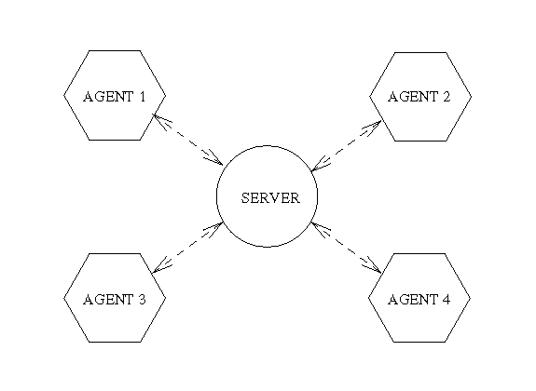
2. Ξεφύλλισμα (browsing): Παρουσίαση αποτελεσμάτων: Θα μπορούσαν να δημιουργηθούν θησαυροί ή αλγόριθμοι παρουσίασης που να μετατρέπουν τα δεδομένα στην κατάλληλη για τον υπολογιστή δομή, ώστε τα αποτελέσματα να είναι τα καλύτερα δυνατά. Θα δημιουργούνταν δηλαδή μια δυναμική παρουσίαση και δυνατότητα να βρίσκει ο χρήστης αμέσως αυτό που τον ενδιαφέρει, με αυτόματο τρόπο. Θα μπορούσαν επίσης, να αναπτυχθούν αλγόριθμοι κατάταξης του υλικού στη βιβλιοθήκη για να επιτευχθεί το υψηλότερο επίπεδο της παρουσίασης.
3. Ο χρήστης: διαλειτουργικότητα και διεπαφή π.χ. Προσφορά απαραίτητου λογισμικού: Η βιβλιοθήκη έχει τη δυνατότητα, για την καλύτερη λειτουργία της, να διακρίνει το κοινό της σε ομάδες, παραχωρώντας σε κάθε ομάδα διαφορετικά δικαιώματα στη χρήση των υπηρεσιών που παρέχει. Για την ομαλή λειτουργία αυτού του συστήματος η βιβλιοθήκη αναπτύσσει μεθόδους πιστοποίησης της ταυτότητας των χρηστών (αναγνώριση της IP διεύθυνσης του χρήστη, χρήση κωδικού πρόσβασης, κ.ά.). Έχοντας, λοιπόν, προκαθορίσει "ποιος θα εξυπηρετηθεί και τι υπάρχει να προσφερθεί", η βιβλιοθήκη δημιουργεί ένα περιβάλλον διεπαφής μεταξύ αυτής και του χρήστη και μεταξύ αυτής και των πληροφοριακών πηγών. Στην παραδοσιακή βιβλιοθήκη το περιβάλλον επικοινωνίας χρήστη - βιβλιοθήκης είναι συνήθως το πληροφοριακό τμήμα, ενώ στην ηλεκτρονική βιβλιοθήκη η ιστοσελίδα της. Έτσι, το τι και πώς προσφέρεται σήμερα μέσα από τις ιστοσελίδες, αποτελεί κυρίαρχο στοιχείο ποιοτικής αποτίμησης των υπηρεσιών μιας βιβλιοθήκης.

Η βιβλιοθήκη ως οργανισμός παροχής υπηρεσιών, μεσολαβεί στη σύνδεση ενός δυνητικού χρήστη με το σύνολο των διαθέσιμων πληροφοριών.

Μελλοντικές προκλήσεις:
Ανάμεσα στις μελλοντικές προκλήσεις είναι οι δυνατότητες που θα αυξανόταν σε υπερβολικό ρυθμό αν υπήρχε η δυνατότητα αναζήτησης σε Cross-format, cross-language, και cross-domain information synthesis σε πραγματικό χρόνο: π.χ. ας φανταστούμε τι θα περίμενε να βρει ένας διπλωμάτης που θα ήθελε να μάθει για το Παλαιστινιακό και ζητούσε πληροφορίες για το θέμα αυτό από μια ψηφιακή βιβλιοθήκη.

Η Ψηφιακή Βιβλιοθήκη του Πανεπιστημίου Κρήτης
Ημερομηνία πρόσβασης στην ιστοσελίδα και μελέτη της: 3/12/05

http://dlib.libh.uoc.gr/sub/ για Ηράκλειο
http://dlib.libr.uoc.gr/sub/ για Ρέθυμνο
Ηλεκτρονικό ταχυδρομείο dlib@libr.uoc.gr

Αρχική σελίδα Ψηφιακής Βιβλιοθήκης του Πανεπιστημίου Κρήτης

Στα τέλη του 1997 το Πανεπιστήμιο Κρήτης σε συνεργασία με τη Βιβλιοθήκη προχώρησε στη δημιουργία Ψηφιακής Βιβλιοθήκης προκειμένου να γνωστοποιήσει μέρος του έργου που επιτελείται σ’ αυτό.
Το ενδιαφέρον επικεντρώθηκε αρχικά στην καταχώρηση των μεταπτυχιακών εργασιών ειδίκευσης και των διδακτορικών διατριβών που υποστηρίζονται σ’ αυτό. Αυτό είχε ως αποτέλεσμα τη δημιουργία αντίστοιχων συλλογών. Στη συνέχεια προστέθηκαν και άλλες συλλογές, όπως οι γκραβούρες, οι περιοδικές εκδόσεις, οι οδηγοί σπουδών και οι τεχνικές αναφορές, αφήνοντας ανοικτό το ενδεχόμενο για τη δημιουργία και νέων συλλογών.
Η Ψηφιακή Βιβλιοθήκη του Πανεπιστημίου Κρήτης διαθέτει το λογισμικό Dienst. Το Dienst διαθέτει κατανεμημένη αρχιτεκτονική, δηλαδή υπάρχει δυνατότητα αναζήτησης συνολικά αλλά και χωριστά στις διάφορες συλλογές, τμήματα, εργαστήρια κλπ. Έχει πολύπλοκη εσωτερική δομή, με αποτέλεσμα να υπάρχουν δυσκολίες στις βιβλιοθήκες όσον αφορά την υποστήριξή του. Δεν υποστηρίζει διάταξη δεδομένων κατά Marc, αλλά διάταξη πλησιέστερη στο Dublin Core.
Ο χρήστης μπορεί να επιλέξει ανάμεσα στα αγγλικά και ελληνικά και έχει τη δυνατότητα πρόσβασης στο κατάλογο μέσω του υποσυστήματος OPAC (Online Public Access Catalog), το οποίο προσφέρει δύο δυνατότητες πρόσβασης: είτε μέσω του WWW/Z39.50 είτε μέσω telnet στο Ηράκλειο και στο Ρέθυμνο.
Οι υπηρεσίες που παρέχει η Ψηφιακή Βιβλιοθήκη του Πανεπιστημίου της Κρήτης είναι ταυτόσημες με αυτές της συμβατικής, οι οποίες είναι γενικά οι ακόλουθες :
- Πρόσκτηση του υλικού
- Καταλογογράφηση
- Αποθήκευση και προστασία υλικού
- Αναζήτηση και εύρεση του υλικού
- Διακίνηση του υλικού
Όσον αφορά τις υπηρεσίες πρόσβασης σε πηγές πληροφόρησης, η βιβλιοθήκη παρέχει τη δυνατότητα:
- Πρόσβαση στον δημόσιο κατάλογο της (OPAC): ο χρήστης μπορεί να συνδεθεί με τον κατάλογο των πανεπιστημίων της Κρήτης και μέσω αυτού να συνδεθεί με τις βιβλιογραφικές βάσεις και τις τράπεζες δεδομένων του Πανεπιστημίου.

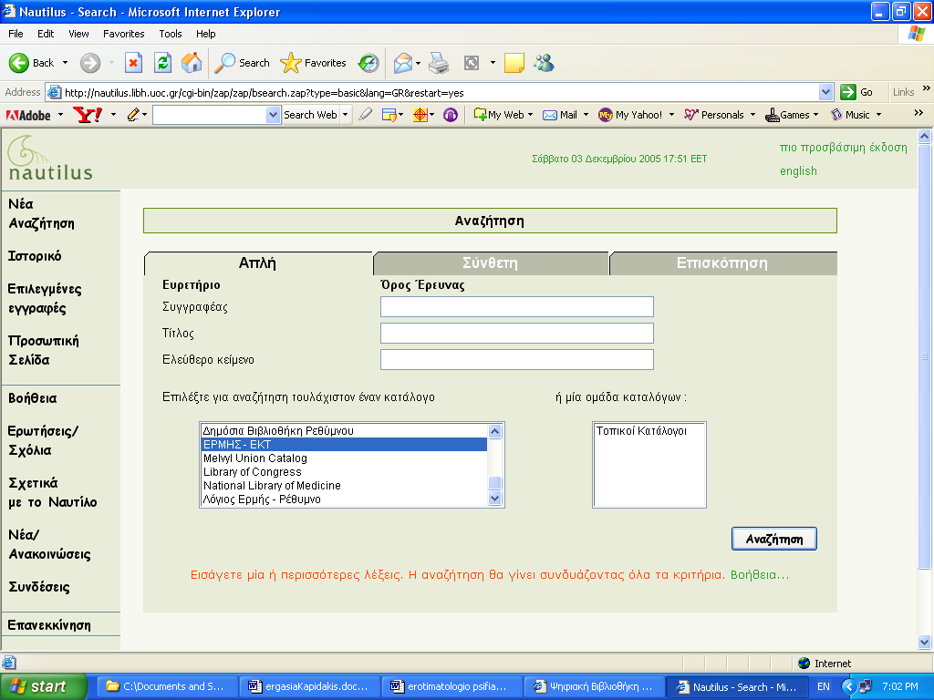
Αρχική σελίδα της αναζήτησης OPAC της Ψηφιακής Βιβλιοθήκης Κρήτης

Η πρόσβαση θεωρείται εύκολη διαδικασία. Η αναζήτηση μπορεί να είναι απλή η σύνθετη και το αποτέλεσμά της δίνει στον χρήστη πληροφορίες όπως:
- την κατηγορία της συλλογής στην οποία βρίσκεται η πληροφορία,
- τον αριθμό των καταχωρήσεων ανά τμήμα συλλογής
- το ονοματεπώνυμο του συγγραφέα
- το όνομα του αρχείου
Μπαίνοντας στο κάθε αποτέλεσμα δίδεται περίληψη κειμένου, το format του αρχείου καθώς και το μέγεθός του.
- Πρόσβαση σε βάσεις δεδομένων πλήρους κειμένου: Ο χρήστης όπως έχουμε ήδη αναφέρει μπορεί να αναζητήσει και να ανακτήσει πλήρους κειμένου αποτελέσματα που σχετίζονται με μεταπτυχιακές εργασίες ειδίκευσης, διδακτορικές διατριβές, σημειώσεις μαθημάτων, κλπ.
- Πρόσβαση σε βιβλιογραφικές βάσεις δεδομένων: ο χρήστης έχει τη δυνατότητα να αναζητήσει βιβλιογραφία αλφαβητικά, κατά συγγραφέα, και με χρονολογική σειρά, έτος δημοσίευσης.
- Πρόσβαση και σε Ηλεκτρονικά Περιοδικά: Επισημαίνεται στο σημείο αυτό ότι τα περιοδικά αυτά είναι κτήμα του Πανεπιστημίου Κρήτης και όχι άλλων Πανεπιστημίων. (Αυτός ο server λειτουργεί στο Πανεπιστήμιο Κρήτης στο Ρέθυμνο.) Ο χρήστης μπορεί να αναζητήσει το άρθρο αλφαβητικά, κατά συγγραφέα, ή με χρονολογική σειρά, έτος δημοσίευσης. Παρέχονται επίσης, πληροφορίες για το περιεχόμενο του περιοδικού ή της βάσης δεδομένων στην οποία έχει καταχωρηθεί το περιοδικό, για το format στο οποίο διατίθεται το περιοδικό (pdf, html), για την παροχή πλήρους κειμένου, τα δικαιώματα πρόσβασης των χρηστών.
Όσον αφορά στο είδος και επίπεδο πρόσβασης διαπιστώνουμε ότι η πρόσβαση είναι συνδυασμός ελεύθερης και περιορισμένης πρόσβασης. Ο χρήστης δεν μπορεί π.χ. να ανακτήσει το πλήρες κείμενο κάποιων διδακτορικών διατριβών. Όσον αφορά στο επίπεδο της πρόσβασης η ανεύρεση είναι εύκολη, φιλική προς τον χρήστη και ο εντοπισμών της πληροφορίας εύκολος και φιλικός προς τον χρήστη. Μπορεί να γίνει online χρήση της ηλεκτρονικής πληροφορίας και να γίνει κατέβασμα/downloading της πληροφορίας.
Οι Υπηρεσίες ενημέρωσης, εκπαίδευσης και πληροφόρησης της ψηφιακής βιβλιοθήκης αναφέρονται κυρίως στις υπηρεσίες που προσφέρονται από τη βιβλιοθήκη. Ωστόσο, δίνονται πληροφορίες για τον στόχο της βιβλιοθήκης, τις συλλογές που διαθέτει, τις δυνατότητες δράσεις των χρηστών.
Παρακάτω δίνονται σχηματικά οι υπηρεσίες που παρέχονται από την ψηφιακή Βιβλιοθήκη Κρήτης:

Υπηρεσίες πρόσβασης σε πηγές πληροφόρησης
Υπηρεσίες από τις πηγές της συλλογής της |  |  |  |  |  | Υπηρεσίες από πηγές άλλων βιβλιοθηκών ή οργανισμών | Ηλεκτρονικά Περιοδικά | Είδος πρόσβασης | Επίπεδο πρόσβασης
Πρόσβαση στον OPAC | Βιβλιογραφικές βάσεις δεδομένων |  | Τράπεζες δεδομένων |  | βάσεις δεδομένων πλήρους κειμένου |  | Πρόσβαση και σε Ηλεκτρονικά Περιοδικά

Υπηρεσίες ενημέρωσης, εκπαίδευσης και πληροφόρησης
Είδος πληροφοριών που προσφέρει η βιβλιοθήκη
Σκοπός, στόχος, | Ιστορικό | Υπηρεσίες που προσφέρει | Συλλογές | Παροχή βοήθειας σε διάφορα θέματα / συχνές ερωτήσεις(FAQ)

Η Ψηφιακή Βιβλιοθήκη του Πανεπιστήμιου Ιωαννίνων
Ημερομηνία πρόσβασης στην ιστοσελίδα και μελέτη της 5-12-05
http://pc-3.lib.uoi.gr/digital/
Ηλεκτρονικό ταχυδρομείο: cedesk1@cc.uoi.gr

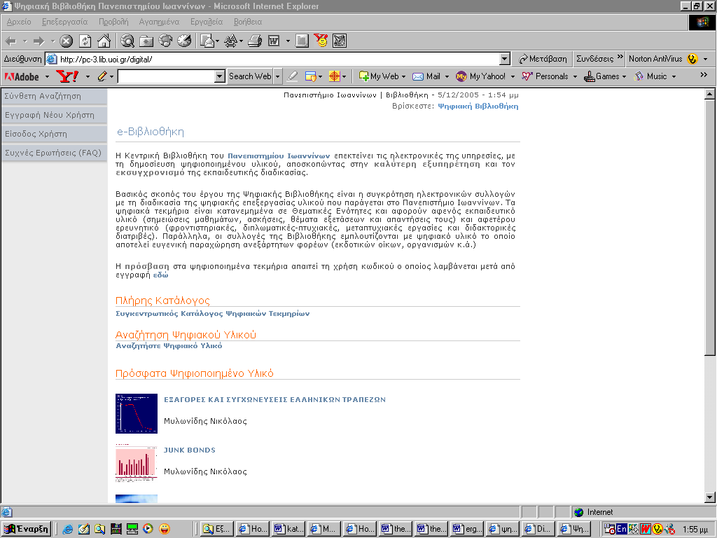
Αρχική Σελίδα της Ψηφιακής Βιβλιοθήκης του Πανεπιστημίου Ιωαννίνων

Το 2002 η Κεντρική Βιβλιοθήκη του Πανεπιστημίου Ιωαννίνων δημιούργησε την παρούσα Ψηφιακή Βιβλιοθήκη με βασικό σκοπό τη συγκρότηση ηλεκτρονικών ψηφιακά επεξεργασμένων που παράγονται στο Πανεπιστήμιο Ιωαννίνων. Οι ηλεκτρονικές υπηρεσίες της βιβλιοθήκης αποσκοπούν στην καλύτερη εξυπηρέτηση και τον εκσυγχρονισμό της εκπαιδευτικής διαδικασίας.
Η ψηφιακή βιβλιοθήκη περιλαμβάνει την έντυπη ή ηλεκτρονική μορφή του εκπαιδευτικού και ερευνητικού υλικού που παράγεται σε κάθε τμήμα του πανεπιστημίου, δηλαδή τις διπλωματικές εργασίες των φοιτητών, τις εργασίες για την λήψη μεταπτυχιακών διπλωμάτων εξειδίκευσης, τις διδακτορικές διατριβές, τις σημειώσεις μαθημάτων, τις τεχνικές αναφορές κλπ.
Ο δικτυακός τόπος περιλαμβάνει λοιπόν, κυρίως τέτοιου είδους τεκμήρια αλλά και όποια άλλα διδακτικά βοηθήματα κρίνονται αναγκαία από τους διδάσκοντες και δεν υπόκεινται σε περιορισμένης πνευματικής ιδιοκτησίας.
Τα ψηφιακά τεκμήρια αφορούν δηλαδή:
- Α) εκπαιδευτικό υλικό (σημειώσεις μαθημάτων, ασκήσεις, θέματα εξετάσεων και απαντήσεις τους) και
- Β) ερευνητικό (φροντιστηριακές, διπλωματικές-πτυχιακές, μεταπτυχιακές εργασίες και διδακτορικές διατριβές).
Οι συλλογές της Ψηφιακής Βιβλιοθήκης εμπλουτίζονται επίσης, με υλικό που παραχωρούν ανεξάρτητοι φορείς (π.χ. εκδοτικοί οίκοι, οργανισμοί κ.ά.). Όλα τα αρχεία είναι σε PDF Format.

Οι θεματικές ενότητες που περιλαμβάνει είναι:

Μαθηματικά,
Χημεία,
Φυσική,
Ιατρική,
Παιδαγωγική,
Ιστορία,
Πληροφορική,
Φιλοσοφία,
Τέχνη,
Οικονομικά,
Επετηρίδες,
Γενικά

Η πρόσβαση στα τεκμήρια του δικτυακού τόπου είναι ελεύθερη. Ωστόσο, ο χρήστης απαιτείται να ακολουθήσει μια διαδικασία εγγραφής ώστε να καθοριστεί ένα επίπεδο ελέγχου που αποσκοπεί στην αποφυγή κακής χρήσης του ιστοχώρου:
http://pc-3.lib.uoi.gr/MyLibrary/signup.asp

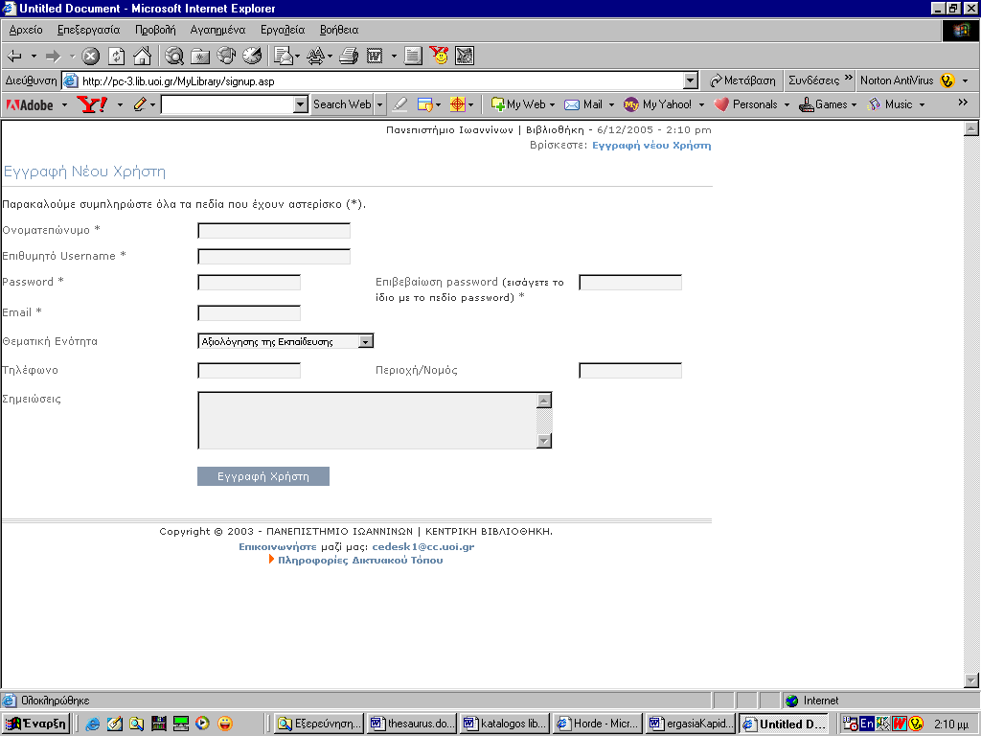

Μετά την απόκτηση του κωδικού πρόσβασης, ο χρήστης έχει μεν πρόσβαση στο υλικό της βιβλιοθήκης, αλλά υποχρεούται να ακολουθεί κάποιους περιορισμούς, όπως π.χ. δεν μπορεί να χρησιμοποιήσει τα τεκμήρια για εμπορικούς σκοπούς ή να τα αναπαράγει ψηφιακά ή σε έντυπη μορφή χωρίς την έγκριση του συγγραφέα ή του εκδότη.

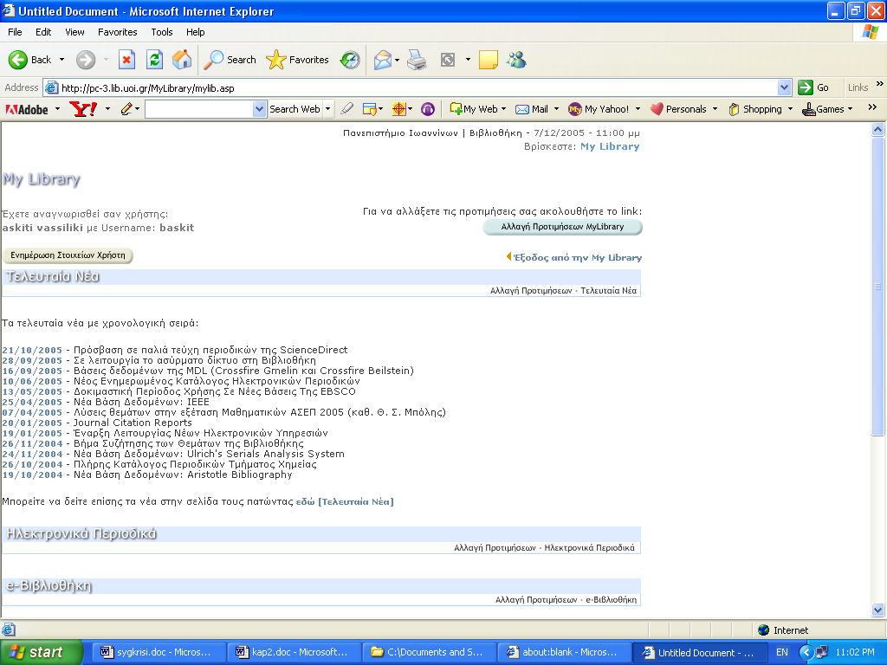

Όπως αναφέρεται και στην ιστοσελίδα της Ψηφιακής Βιβλιοθήκης Ιωαννίνων, η δομή της βιβλιοθήκης είναι δυναμική. Κατασκευάστηκε με βάση τις απαιτήσεις του χρήστη και επομένως δόθηκε ιδιαίτερη βαρύτητα στη δυνατότητα αναζήτησης της πληροφορίας και στην ταξινόμηση των αποτελεσμάτων.

Όσον αφορά τις υπηρεσίες πρόσβασης σε πηγές πληροφόρησης προς τον χρήστη, η βιβλιοθήκη παρέχει τη δυνατότητα:

- Πρόσβαση στον δημόσιο κατάλογο της (OPAC): ο χρήστης μπορεί να συνδεθεί με τον δημόσιο κατάλογο και η πρόσβαση θεωρείται μια εύκολη διαδικασία. Η αναζήτηση μπορεί να είναι σύνθετη.

Ο χρήστης μπορεί να δει, πριν μπει στο κάθε αποτέλεσμα, το εξώφυλλο του τεκμηρίου καθώς και τον συγγραφέα του. Στο παράδειγμα που ακολουθεί επιλέξαμε να παρουσιαστούν αποτελέσματα με τη λέξη – κλειδί «μαθηματικά»
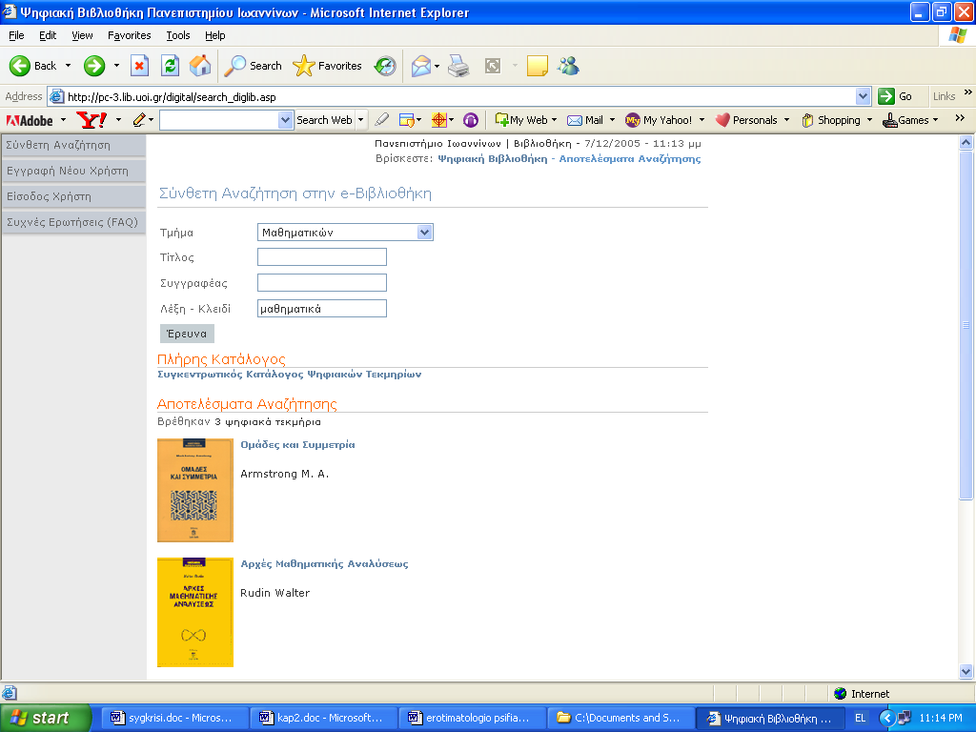
Μπαίνοντας στο πρώτο αποτέλεσμα του παραδείγματός μας δίδονται πληροφορίες για τον συγγραφέα, τον τίτλο του αρχείου, την ημερομηνία δημοσίευσης, τη θεματική ενότητα και κάποιες σχετικές με το τεκμήριο σημειώσεις.
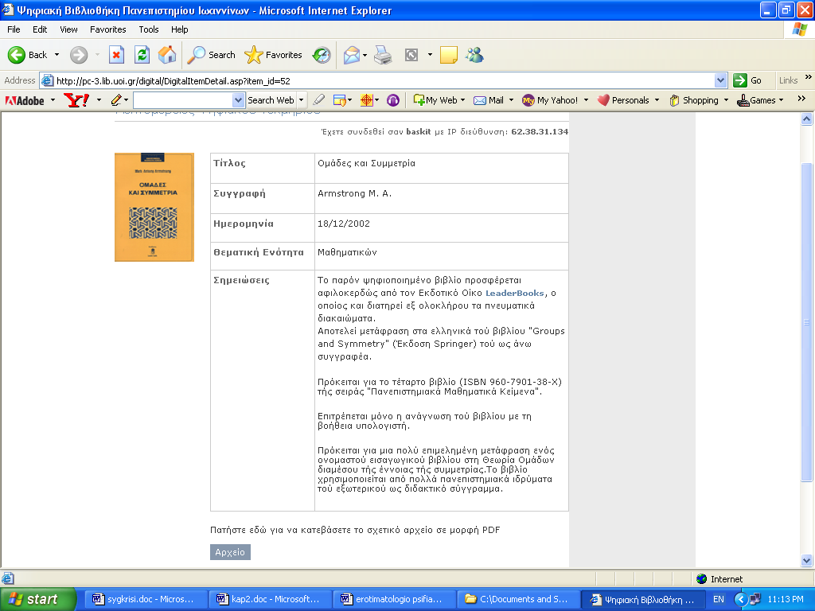
Επιστρέφοντας στις υπηρεσίες που παρέχονται διαπιστώνουμε ότι ο χρήστης μπορεί να έχει:
- Πρόσβαση σε βάσεις δεδομένων πλήρους κειμένου: Ο χρήστης όπως έχουμε ήδη αναφέρει μπορεί να αναζητήσει και να ανακτήσει πλήρους κειμένου αποτελέσματα.
- Πρόσβαση σε βιβλιογραφικές βάσεις δεδομένων: ο χρήστης έχει τη δυνατότητα να αναζητήσει βιβλιογραφία.
- Πρόσβαση και σε Ηλεκτρονικά Περιοδικά: Υπάρχει σύνδεση των ηλεκτρονικών περιοδικών στα οποία είναι συνδρομήτρια η Βιβλιοθήκη του Πανεπιστημίου Ιωαννίνων. Η σύνδεση αυτή ενεργοποιείται και διαμορφώνεται από τον κάθε χρήστη ξεχωριστά καθώς αυτός μπορεί να διαμορφώσει το δικό του προφίλ.

Όσον αφορά στο είδος και επίπεδο πρόσβασης διαπιστώνουμε ότι είναι ελεύθερη, αφού βέβαια, όπως αναφέρθηκε παραπάνω, ο χρήστης δημιουργήσει το δικό του λογαριασμό. Η ανεύρεση της πληροφορίας χαρακτηρίζεται εύκολη, όπως και ο εντοπισμός της.

Ο χρήστης μπορεί να κάνει online χρήση της ηλεκτρονικής πληροφορίας, ή και να την κατεβάσει/downloading της πληροφορίας.

Οι Υπηρεσίες ενημέρωσης, εκπαίδευσης και πληροφόρησης της ψηφιακής βιβλιοθήκης αναφέρονται κυρίως στην βοήθεια που προσφέρει η βιβλιοθήκη στον χρήστη. Ο χρήστης μπορεί να βρει ιστοσελίδα με τις συχνές ερωτήσεις καθώς επίσης, πληροφορίες για τον τρόπο αναζήτησης. Επίσης, μέσω του προφίλ του δημιουργεί μπορεί να λαμβάνει τα νέα της βιβλιοθήκης.

Παρακάτω δίνονται σχηματικά οι υπηρεσίες που παρέχονται από την ψηφιακή Βιβλιοθήκη Ιωαννίνων:
Υπηρεσίες πρόσβασης σε πηγές πληροφόρησης
Υπηρεσίες από τις πηγές της συλλογής της |  |  |  | Ηλεκτρονικά Περιοδικά | Είδος πρόσβασης | Επίπεδο πρόσβασης
Πρόσβαση στον OPAC | Βιβλιογραφικές βάσεις δεδομένων | Τράπεζες δεδομένων | Βάσεις δεδομένων πλήρους κειμένου | Πρόσβαση και σε Ηλεκτρονικά Περιοδικά (μέσω HealLink) | ελεύθερη | ανεύρεση εύκολη, εντοπισμός εύκολος

Υπηρεσίες ενημέρωσης, εκπαίδευσης και πληροφόρησης
Είδος πληροφοριών που προσφέρει η βιβλιοθήκη
Εκδόσεις της βιβλιοθήκης (π.χ. πρόσφατα ψηφιοποιημένο υλικό | Νέα, (μέσα στο mylibl) ειδήσεις, ανακοινώσεις, εκδηλώσεις |  | Υπηρεσίες που προσφέρει | Συλλογές | Παροχή βοήθειας σε διάφορα θέματα / συχνές ερωτήσεις(FAQ)

Η Ψηφιακή Βιβλιοθήκη του Πανεπιστήμιου Berkeley
Ημερομηνία πρόσβασης στην ιστοσελίδα και μελέτη της 3-12-05
http://sunsite.berkeley.edu/

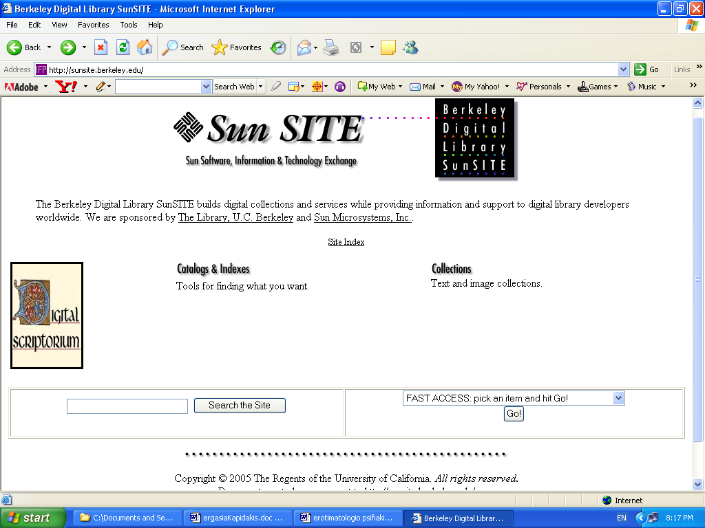
Αρχική σελίδα Ψηφιακής Βιβλιοθήκης του Berkeley Digital Library SunSITE
Last update March 23, 2005.

Το 1999 η Berkeley Digital Library SunSITE ξεκινά να δημιουργεί ψηφιακές συλλογές και υπηρεσίες ενώ παράλληλα παρέχει πληροφορίες και υποστήριξη στους πανταχού δημιουργούς ψηφιακών βιβλιοθηκών. Χορηγός είναι The Library, U.C. Berkeley και η Sun Microsystems, Inc..

Η Ψηφιακή βιβλιοθήκη αποτελεί μια από τις σημαντικότερες βιβλιοθήκες με ψηφιακό υλικό σε όλο τον κόσμο και περιέχει online καταλόγους, διάφορα είδη ψηφιακών συλλογών (κείμενα, εικόνες, ήχους), τις πηγές πληροφοριών, τα εργαλεία τεχνολογίας για την ψηφιακή βιβλιοθήκη και διάφορα είδη αρχείων. Οι περισσότεροι από τους καταλόγους εξετάζουν την ανθρωπότητα, τις κοινωνικές επιστήμες καθώς και θέματα ιστορίας. Πιο συγκεκριμένα διαθέτει:
- Ημερολόγια
- Άτλαντες, χάρτες και γεωγραφικά λεξικά
- Βιβλιογραφίες
- Βιογραφίες
- Βιβλία και διατριβές
- Έγγραφα και πρακτικά συνεδρίων
- Λεξικά
- Κατάλογοι της βιβλιοθήκης
- Εγχειρίδια
- Εφημερίδες και αρχεία ειδήσεων
- Περιοδικά
12.Στατιστικές

Η βιβλιοθήκη είναι συνδεδεμένη με άλλες ψηφιακές βιβλιοθήκες και συντελεί στην δημιουργία μελλοντικών ψηφιακών βιβλιοθηκών.

Το μεγαλύτερο τμήμα της συλλογής της βιβλιοθήκης αποτελείται από έγγραφα και εικόνες, τα οποία καθημερινά αυξάνονται καθώς η ενημέρωση των συλλογών είναι άμεση ύστερα από έγκριση της ομάδας αξιολόγησης αναγκών των χρηστών του προγράμματος.

Οι εικόνες αποτελούν το μεγαλύτερο σύνολο δεδομένων στην ψηφιακή βιβλιοθήκη. Το μέγεθος αποθήκευσής τους είναι αρκετά μεγάλο και αποτελείται από τρία σύνολα εικόνων. Ο μεγαλύτερος αριθμός εικόνων αντιπροσωπεύεται από τις εικόνες DWR. Τα δύο άλλα σύνολα δεδομένων εικόνας είναι η συλλογή Corel, και τα Wildflowers Καλιφόρνιας της συλλογής Brousseau.

Στο Berkeley ασχολούνται µε αυτοµατοποιηµένο ευρετηριασµό και "έξυπνη" ανάκτηση δεδοµένων, µε χρήση µηχανικής όρασης (OCR), και τεχνικές αναγνώρισης φυσικής γλώσσας (NLP). Επενδύουν στην τεχνολογία των κατανεµηµένων βάσεων δεδοµένων, σε client/server αρχιτεκτονικές βασισµένες στο Ζ39.50 και την SQL3 (ZQL), καθώς και σε θέµατα user interfaces, δουλεύοντας πάνω σε µια βιβλιοθήκη µε περιβαλλοντολογικές αναφορές από την περιοχή της California (The California Environment).

Όσον αφορά τις υπηρεσίες πρόσβασης σε πηγές πληροφόρησης, η βιβλιοθήκη παρέχει τη δυνατότητα:
- Πρόσβαση στον δημόσιο κατάλογο της (OPAC): ο χρήστης μπορεί να συνδεθεί με τον δημόσιο κατάλογο και η πρόσβαση θεωρείται μια εύκολη διαδικασία. Η αναζήτηση μπορεί να είναι απλή ή σύνθετη και το αποτέλεσμά της δίνει στον χρήστη πληροφορίες όπως:
- την κατηγορία της συλλογής στην οποία βρίσκεται η πληροφορία,
- λίστα των σχετικών τμημάτων που περιέχουν την πληροφορία

Αν παραδείγματος χάρη αναζητήσουμε πληροφορίες χρησιμοποιώντας τη λέξη - κλειδί "computer" θα έχουμε τα αποτελέσματα που φαίνονται παρακάτω:
Anthropology Emeritus Lecture Series: UC Berkeley
q. gene w computer
q. gene w computer
q. gene w computer
Digital Imaging Information
History.html

Μπαίνοντας στο κάθε αποτέλεσμα μας δίδεται ο συγγραφέας και ο τίτλος του αρχείου.
- Πρόσβαση σε βάσεις δεδομένων πλήρους κειμένου: Ο χρήστης όπως έχουμε ήδη αναφέρει μπορεί να αναζητήσει και να ανακτήσει πλήρους κειμένου αποτελέσματα.
- Πρόσβαση σε βιβλιογραφικές βάσεις δεδομένων: ο χρήστης έχει τη δυνατότητα να αναζητήσει βιβλιογραφία αλφαβητικά, κατά συγγραφέα, και με χρονολογική σειρά, έτος δημοσίευσης.
- Πρόσβαση και σε Ηλεκτρονικά Περιοδικά: Επισημαίνεται στο σημείο αυτό ότι το περιοδικό (Jack London Journal) έχει μόνο τα περιεχόμενα όχι ολόκληρα άρθρα. Όσον αφορά στη μέθοδος εύρεσης ενός άρθρου ενός περιοδικού επισημαίνουμε την ύπαρξη μηχανής αναζήτησης. Μόνο μέσω αυτής μπορεί να βρει ο χρήστης κάποια αρθρογραφία καθώς υπάρχουν συγκεκριμένα άρθρα περιοδικών online. Η πληροφορία διατίθεται σε format html, και δίδεται πλήρης πρόσβαση σε όλα τα κείμενα. Δε δίδονται πουθενά πληροφορίες για το μέγεθος του αρχείου και το format του, γιατί τα αρχεία όπως ήδη αναφέρθηκε δίνονται σε html και συχνά παραπέμπουν σε νέα links.

Η ψηφιακή βιβλιοθήκη Berkeley Digital Library SunSITE προσφέρει και υπηρεσίες από πηγές άλλων βιβλιοθηκών ή οργανισμών: Προσφέρει δηλαδή πρόσβαση σε δημόσιους καταλόγους (OPAC), σε βάσεις δεδομένων (βιβλιογραφικές, τράπεζες δεδομένων), σε Ηλεκτρονικά περιοδικά, σε βάσεις δεδομένων πλήρους κειμένου και γενικότερες υπηρεσίες άλλων φορέων.

Όσον αφορά στο είδος και επίπεδο πρόσβασης διαπιστώνουμε ότι υπάρχει διαφορετικός τρόπος αναζήτησης, ανάλογα με τις δυνατότητες που προσφέρει η κάθε συλλογή. Στην αρχική σελίδα υπάρχει και index site. Όσον αφορά την πρόσβαση ισχύει ένας συνδυασμός ελεύθερης και περιορισμένης πρόσβασης. Η ανεύρεση της πληροφορίας χαρακτηρίζεται εύκολη, όπως και ο εντοπισμός της.

Ο χρήστης μπορεί να κάνει online χρήση της ηλεκτρονικής πληροφορίας, ή και να την κατεβάσει/downloading της πληροφορίας.

Οι Υπηρεσίες ενημέρωσης, εκπαίδευσης και πληροφόρησης της ψηφιακής βιβλιοθήκης αναφέρονται κυρίως στην βοήθεια που προσφέρει η βιβλιοθήκη στον χρήστη. Ο χρήστης μπορεί να βρει πληροφορίες που θα τον βοηθήσουν τόσο στην κεντρική σελίδα της βιβλιοθήκης του Πανεπιστημίου όσο και στην κάθε σελίδα ξεχωριστά. Επίσης πληροφορίες για τον τρόπο αναζήτησης μπορεί να λάβει και μέσω του search.

Παρακάτω δίνονται σχηματικά οι υπηρεσίες που παρέχονται από την ψηφιακή Βιβλιοθήκη Berkeley Digital Library SunSITE:

Υπηρεσίες πρόσβασης σε πηγές πληροφόρησης
Υπηρεσίες από τις πηγές της συλλογής της |  |  |  | Υπηρεσίες από πηγές άλλων βιβλιοθηκών ή οργανισμών |  |  |  |  | Ηλεκτρονικά Περιοδικά | Είδος πρόσβασης | Επίπεδο πρόσβασης
Πρόσβαση στον OPAC | Βιβλιογραφικές βάσεις δεδομένων | Τράπεζες δεδομένων | βάσεις δεδομένων πλήρους κειμένου | Πρόσβαση σε δημόσιους καταλόγους (OPAC) | Πρόσβαση σε βάσεις δεδομένων | Πρόσβαση σε Ηλεκτρονικά περιοδικά | Πρόσβαση σε βάσεις δεδομένων πλήρους κειμένου | Πρόσβαση σε γενικότερες υπηρεσίες άλλων φορέων | Πρόσβαση και σε Ηλεκτρονικά Περιοδικά | συνδυασμός | ανεύρεση εύκολη, εντοπισμός εύκολος

Υπηρεσίες ενημέρωσης, εκπαίδευσης και πληροφόρησης
Είδος πληροφοριών που προσφέρει η βιβλιοθήκη
Σκοπός, στόχος, (μέσω κεντρικής σελίδας βιβλιοθήκης Berkeley) | Ιστορικό (μέσω κεντρικής σελίδας βιβλιοθήκης Berkeley) |  | Υπηρεσίες που προσφέρει (μέσω κεντρικής σελίδας βιβλιοθήκης Berkeley) | Συλλογές (μέσω κεντρικής σελίδας βιβλιοθήκης Berkeley) | Παροχή βοήθειας σε διάφορα θέματα / συχνές ερωτήσεις(FAQ)

Η Ψηφιακή Βιβλιοθήκη του Πανεπιστημίου Stanford
Ημερομηνία πρόσβασης στην ιστοσελίδα και μελέτη της: 27/12/2005
http://dbpubs.stanford.edu:8091/
Ηλεκτρονικό ταχυδρομείο - dlwebmaster@db.stanford.edu

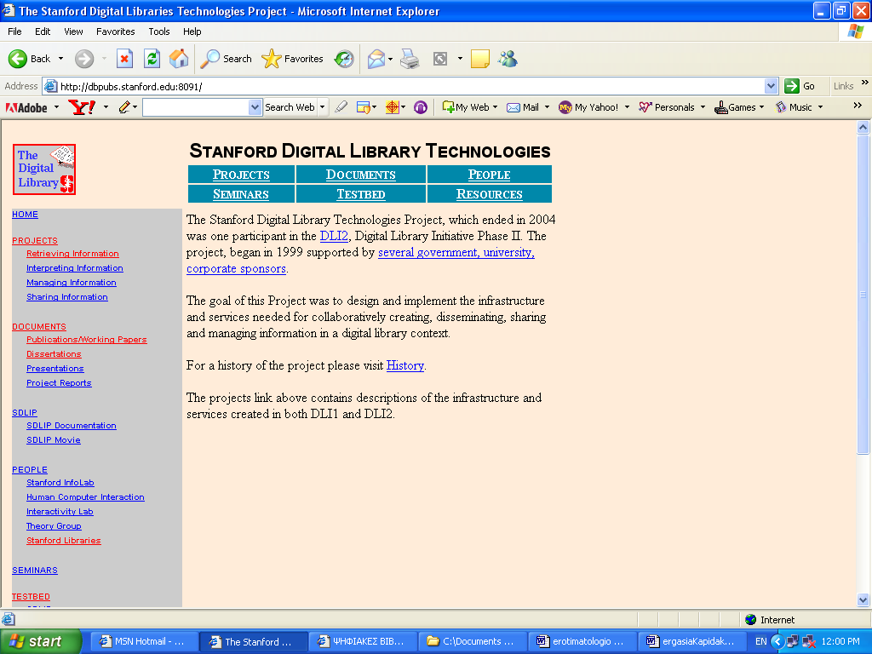
Αρχική σελίδα Ψηφιακής Βιβλιοθήκης Stanford Digital Library Technologies

Το Stanford Digital Library Technologies Project, τελείωσε το 2004. Ήταν μέρος του Digital Library Initiative Phase II. Το πρόγραμμα, άρχισε το 1999 και είχε την οικονομική και όχι μόνο υποστήριξη από διάφορες κυβερνήσεις, πανεπιστήμια, εταιρικούς χορηγούς. Ο στόχος αυτού του προγράμματος ήταν να σχεδιαστεί και να εφαρμόσει την υποδομή και τις υπηρεσίες που χρειάζονταν για τη δημιουργία μιας συνεργασίας, τη διάδοση, το διαδανεισμό και τη διαχείριση της πληροφορίας σε ένα ψηφιακό περιβάλλον βιβλιοθηκών.
Δε θα αναφερθούμε στην ιστορία του προγράμματος. Άλλωστε για κάθε ενδιαφερόμενο αυτή δίδεται στη σελίδα της βιβλιοθήκης
(http://dbpubs.stanford.edu:8091/diglib/pub/history.shtml)

Διαπιστώνουμε ότι το Stanford Digital Library Technologies υποστηρίζει την ιδέα της ενοποιημένης ψηφιακής βιβλιοθήκης (integrated digital library), που θα παρέχει δυνατότητες πρόσβασης σε δεδομένα που θα κυμαίνονται από προσωπικές σημειώσεις ως μεγάλες θεματικές βιβλιοθήκες. Πιο συγκεκριμένα περιέχει:
- Publications/Working Papers
- Search for a Digital Library Paper
- Add a Digital Library Paper
- Dissertations
- Presentations
- Project Reports

Ο χρήστης μπορεί να επιλέξει την εμφάνιση του interface στα αγγλικά ή γερμανικά.
Μια επιπλέον δυνατότητα της ψηφιακής βιβλιοθήκης είναι η Mobile Access to Digital Libraries χάρη στο testbed. Η προσπάθεια αυτή θέλησε να καταστήσει τους πόρους της βιβλιοθήκης διαθέσιμους παντού και πάντα. Για να επιτευχθεί αυτό αναπτύσσονται proxies που προετοιμάζουν τις πληροφορίες ώστε να μεταδοθούν π.χ. στους φορητούς ψηφιακούς βοηθούς (PDAs). Ένα μέρος αυτής της προσπάθειας περιλαμβάνει την υποστήριξη ασφαλών συναλλαγών μεταξύ PDAs και online υπηρεσιών.
Όσον αφορά τις υπηρεσίες πρόσβασης σε πηγές πληροφόρησης, η βιβλιοθήκη παρέχει τη δυνατότητα:
- Πρόσβαση στον δημόσιο κατάλογο της (OPAC): ο χρήστης μπορεί να συνδεθεί με τον δημόσιο κατάλογο και η πρόσβαση θεωρείται μια εύκολη διαδικασία. Η αναζήτηση μπορεί να είναι απλή ή σύνθετη και το αποτέλεσμά της ανάλογα με την επιλογή του χρήστη μπορεί να είναι σε ανεπτυγμένη ή συνοπτική μορφή.
Αν ο χρήστης επιλέξει τη συνοπτική (short) παρουσίαση τότε λαμβάνει πληροφορίες όπως:
Ποιος είναι ο αριθμός συνολικά των αποτελεσμάτων αναζήτησης,
Ο τίτλος του τεκμηρίου
Ο συγγραφέας
Η αξιολόγηση της πληροφορίας

Αν παραδείγματος χάρη αναζητήσουμε πληροφορίες χρησιμοποιώντας τις λέξεις κλειδιά "library service" θα έχουμε τα αποτελέσματα που φαίνονται παρακάτω:

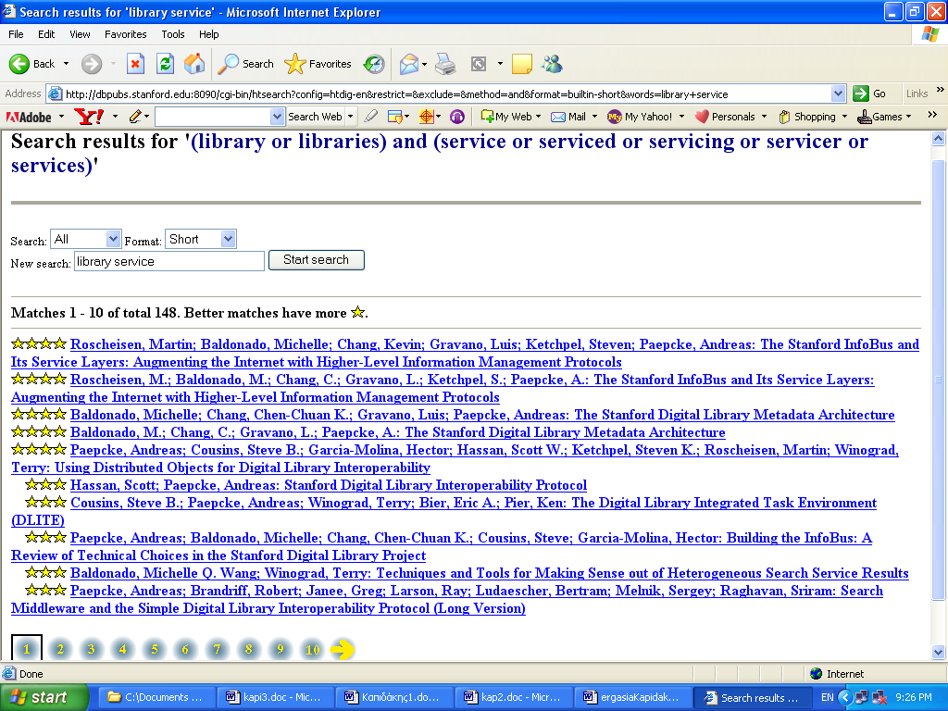

Όπως φαίνεται από την εικόνα, αναπτύσσονται μετρητές αξίες (Value Filtering) που επιτρέπουν την αναζήτηση και το φιλτράρισμα κειμένων βασισμένων στην «αξία κειμένων», παρά στην ομοιότητα query/κείμενο.

Αν ο χρήστης επιλέξει τη αναλυτική (detailed) παρουσίαση τότε λαμβάνει, πέραν των προαναφερθέντων πληροφοριών, και κάποιες παραπάνω όπως:

Μέρος του κειμένου όπου εμφανίζονται οι λέξεις που όρισε ο χρήστης
Ολόκληρο το URL του τεκμηρίου
Την ημερομηνία δημοσίευσής του
Το μέγεθος του αρχείου

Αν παραδείγματος χάρη αναζητήσουμε πληροφορίες χρησιμοποιώντας και πάλι τις λέξεις κλειδιά "library service" θα έχουμε τα αποτελέσματα που φαίνονται παρακάτω:

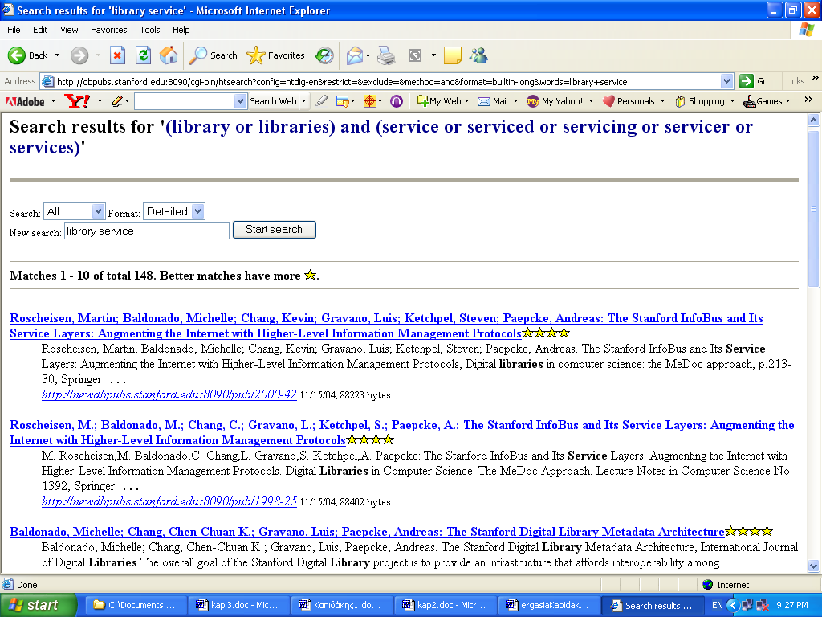

Μπαίνοντας στο κάθε αποτέλεσμα δίνονται αναλυτικά όλες οι πληροφορίες που αφορούν το συγκεκριμένο τεκμήριο: π.χ. Abstract, Subject group, Number of pages, κ.ά.

Πιο συγκεκριμένα η παρουσίαση του ψηφιακού αντικειμένου έχει την εξής μορφή:

[Deutsche Version]

[ Pagewise preview ]
Category | Value
Available via | http://dbpubs.stanford.edu/pub/1997-59
Submitted on | 26th of February 2000
Author | Shivakumar, N.; Garcia-Molina, H.
Title | Wave-Indices: Indexing Evolving Databases
Date of publication | 1997
Citation | N. Shivakumar,H. Garcia-Molina: Wave-Indices: Indexing Evolving Databases. To appear in ACM International Conference on Management of Data (SIGMOD'97)
Language | English
Project | Digital Libraries
Type | Conference or Journal Paper
Subject group | Databases and the Web
Abstract | In many applications, new data is being generated every day. Often an index of the data of a past window of days is required to answer queries effciently. For example, in a warehouse one may need an index on the sales records of the last week for effcient data mining, or in a Web service one may provide an index of Netnews articles of the past month. In this paper, we propose a variety of wave indices where the data of a new day can be effciently added, and old data can be quickly expired, to maintain the required window. We compare these schemes based on several system performance measures, such as storage, query response time, and maintenance work, as well as on their simplicity and ease of coding
Keywords | indexing, sliding windows, SCAM, search engines
Fulltext source | • Postscript (ps, ps.gz, ps.zip)  • PDF (pdf, pdf.gz, pdf.zip)  • Plain text (text, text.gz, text.zip)
Management of the document by | pubs@db.stanford.edu
[ Pagewise preview ]

Stanford InfoLab Publication Server

Επιστρέφοντας στις υπηρεσίες που προσφέρει η ψηφιακή βιβλιοθήκη διαπιστώνουμε ότι δίνεται:
- Πρόσβαση σε βάσεις δεδομένων πλήρους κειμένου: Ο χρήστης όπως έχουμε ήδη αναφέρει μπορεί να αναζητήσει και να ανακτήσει πλήρους κειμένου αποτελέσματα.

- Πρόσβαση σε βιβλιογραφικές βάσεις δεδομένων: ο χρήστης έχει τη δυνατότητα να αναζητήσει βιβλιογραφία κατά συγγραφέα, με τίτλο, έτος δημοσίευσης, ανάλογα με το είδος, κλπ.
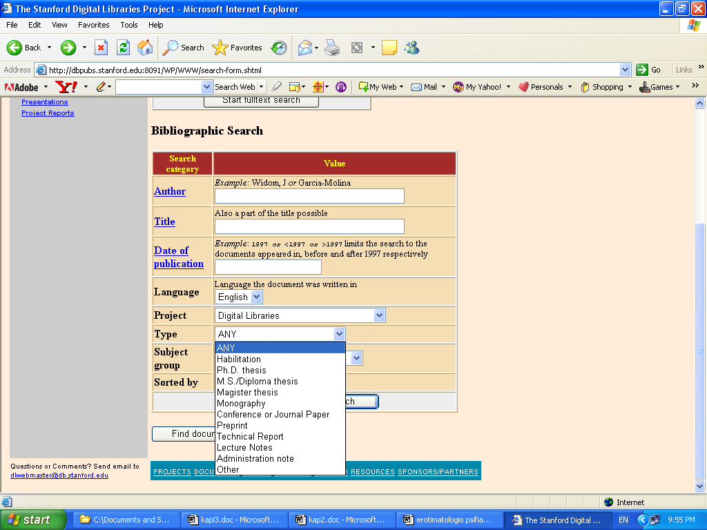

- Πρόσβαση και σε Ηλεκτρονικά Περιοδικά: Όσον αφορά στη μέθοδο εύρεσης περιοδικού χρησιμοποιείται μόνο η Θεματική αναζήτηση: δεν υπάρχει δυνατότητα να γίνει η αναζήτηση σε κάθε περιοδικό χωριστά αλλά η μηχανή αναζήτηση μπορεί να φέρει στα αποτελέσματα άρθρα από τα περιοδικά. Η παροχή των πληροφοριών αφορά στο format στο οποίο διατίθεται το περιοδικό (π.χ. pdf, html), για την παροχή πλήρους κειμένου, τα δικαιώματα πρόσβασης των χρηστών.

Fulltext source | • Postscript (ps, ps.gz, ps.zip)  • PDF (pdf, pdf.gz, pdf.zip)  • Plain text (text, text.gz, text.zip)

Όσον αφορά στο είδος και επίπεδο πρόσβασης διαπιστώνουμε ότι υπάρχει διαφορετικός τρόπος αναζήτησης, ανάλογα με τις δυνατότητες που προσφέρει η κάθε συλλογή. Στην αρχική σελίδα υπάρχει και index site. Όσον αφορά την πρόσβαση ισχύει ένας συνδυασμός ελεύθερης και περιορισμένης πρόσβασης. Π.χ. στα Private Papers from the Stanford Digital Library Project είναι απαραίτητος κωδικός πρόσβασης.
Η ανεύρεση της πληροφορίας χαρακτηρίζεται εύκολη, όπως και ο εντοπισμός της.

Ο χρήστης μπορεί να κάνει online χρήση της ηλεκτρονικής πληροφορίας, ή και να την κατεβάσει/downloading της πληροφορίας.

Ο χρήστης μπορεί να προσθέσει το δικό του ψηφιακό κείμενο:
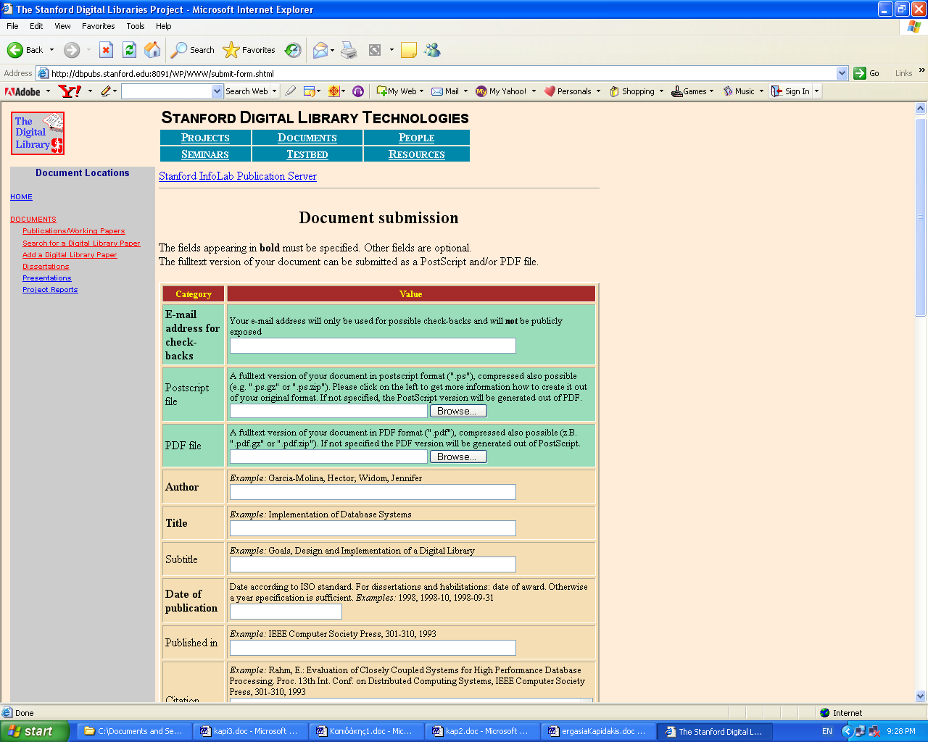

Οι Υπηρεσίες ενημέρωσης, εκπαίδευσης και πληροφόρησης της ψηφιακής βιβλιοθήκης καλύπτουν διάφορους τομείς. Ο χρήστης μπορεί να βρει πληροφορίες π.χ. για νέα, ειδήσεις που αφορούν στη βιβλιοθήκη. Αναφέρεται ο στόχος, ο σκοπός και το πλαίσιο δράσης της βιβλιοθήκης καθώς και μελλοντικά σχέδια. Δίνεται επίσης, το ιστορικό της βιβλιοθήκης καθώς και προσωπικό της βιβλιοθήκης. Επίσης, υπάρχει η δυνατότητα διαρκούς ενημέρωσης σε επιστημονικά και επαγγελματικά θέματα.

Παρακάτω δίνονται σχηματικά οι υπηρεσίες που παρέχονται από την ψηφιακή Βιβλιοθήκη Berkeley Digital Library SunSITE:

Υπηρεσίες πρόσβασης σε πηγές πληροφόρησης
Υπηρεσίες από τις πηγές της συλλογής της |  |  |  | Υπηρεσίες από πηγές άλλων βιβλιοθηκών ή οργανισμών |  |  |  |  | Ηλεκτρονικά Περιοδικά | Είδος πρόσβασης | Επίπεδο πρόσβασης
Πρόσβαση στον OPAC | Βιβλιογραφικές βάσεις δεδομένων | Τράπεζες δεδομένων | βάσεις δεδομένων πλήρους κειμένου | Πρόσβαση σε δημόσιους καταλόγους (OPAC) | Πρόσβαση σε βάσεις δεδομένων | Πρόσβαση σε Ηλεκτρονικά περιοδικά | Πρόσβαση σε βάσεις δεδομένων πλήρους κειμένου | Πρόσβαση σε γενικότερες υπηρεσίες άλλων φορέων | Πρόσβαση και σε Ηλεκτρονικά Περιοδικά | ελεύθερη | ανεύρεση εύκολη, εντοπισμός εύκολος

Υπηρεσίες ενημέρωσης, εκπαίδευσης και πληροφόρησης
Είδος πληροφοριών που προσφέρει η βιβλιοθήκη
Νέα, ειδήσεις | Σκοπός, στόχος, πλαίσια δράσης, μελλοντικά σχέδια |  | Ιστορικό της βιβλιοθήκης | Προσωπικό | Δυνατότητα ενημέρωσης σε  Επιστημονικά και Επαγγελματικά θέματα | Επικοινωνία με ηλεκτρονικό ταχυδρομείο | Εκπαίδευση του χρήστη σε τεχνικές αναζήτησης

Σύγκριση των ψηφιακών βιβλιοθηκών.

Συμπεράσματα.

 | Κρήτης | Ιωαννίνων | Berkeley | Stanford
Υπηρεσίες από τις πηγές της συλλογής της
Πρόσβαση στον OPAC | √ | √ | √ | √
Βιβλιογραφικές βάσεις δεδομένων | √ | √ | √ | √
Τράπεζες δεδομένων | √ | √ | √ | √
βάσεις δεδομένων πλήρους κειμένου | √ | √ | √ | √

Όσον αφορά τις υπηρεσίες προς τους χρήστες από της πηγές της συλλογής της εκάστοτε ψηφιακής βιβλιοθήκης διαπιστώνουμε ότι όλες οι βιβλιοθήκες είτε είναι εσωτερικού είτε εξωτερικού προσπαθούν να τις εφαρμόσουν. Όλες οι βιβλιοθήκες προσπαθούν δηλαδή να εξυπηρετήσουν τους χρήστες τους προσφέροντας πρόσβαση στον OPAC, πρόσβαση σε βιβλιογραφικές βάσεις δεδομένων, γενικώς σε τράπεζες δεδομένων καθώς και σε βάσεις δεδομένων πλήρους κειμένου. Θα λέγαμε ότι πρωτίστης σημασία υπηρεσία θεωρείται η πρόσβαση σε όσο το δυνατό μεγαλύτερο εύρος πληροφοριών από τις πηγές της συλλογής της βιβλιοθήκης.

 | Κρήτης | Ιωαννίνων | Berkeley | Stanford
Υπηρεσίες από πηγές άλλων βιβλιοθηκών ή οργανισμών
Πρόσβαση σε δημόσιους καταλόγους (OPAC) |  |  | √ | √
Πρόσβαση σε βάσεις δεδομένων |  |  | √ | √
Πρόσβαση σε Ηλεκτρονικά περιοδικά |  |  | √ | √
Πρόσβαση σε βάσεις δεδομένων πλήρους κειμένου |  |  | √ | √
Πρόσβαση σε γενικότερες υπηρεσίες άλλων φορέων |  |  | √ | √

Όσον αφορά τις υπηρεσίες προς τους χρήστες από της πηγές άλλων βιβλιοθηκών ή οργανισμών διαπιστώνουμε ότι μόνο οι ψηφιακές βιβλιοθήκες του εξωτερικού έχουν διαμορφώσει τέτοια δραστηριότητα. Οι βιβλιοθήκες του εσωτερικού δεν έχουν αναπτύξει ακόμα αυτές της υπηρεσίες, ίσως επειδή στα πανεπιστήμια του εσωτερικού δεν έχουν αναπτυχθεί ακόμα ευρέως οι διαφόρων ειδών συλλογές ψηφιακών αντικειμένων. Οι ψηφιακές βιβλιοθήκες του εξωτερικού προσφέρουν πρόσβαση σε δημόσιους καταλόγους, σε βάσεις δεδομένων ή σε βάσεις πλήρους κειμένου και γενικότερα προσφέρουν πρόσβαση σε υπηρεσίες άλλων φορέων.

 | Κρήτης | Ιωαννίνων | Berkeley | Stanford
Ηλεκτρονικά Περιοδικά
Πρόσβαση και σε Ηλεκτρονικά Περιοδικά | √ | √ | √ | √

Όσον αφορά την πρόσβαση σε ηλεκτρονικά περιοδικά διαπιστώνουμε ότι όλες οι βιβλιοθήκες, εσωτερικού και εξωτερικού, δίνουν ιδιαίτερη σημασία στη σύνδεση της βάσης τους με διάφορα ηλεκτρονικά περιοδικά. Είναι εμφανές τη σημασία που δίνουν στο να εξυπηρετήσουν το κοινό τους στην άντληση ενημερωμένης αρθρογραφίας. Τα ηλεκτρονικά επιστημονικά περιοδικά άλλωστε, αποτελούν σήμερα μια έγκυρη πηγή πληροφόρησης και αναφοράς.

 | Κρήτης | Ιωαννίνων | Berkeley | Stanford
Είδος πρόσβασης
Ελεύθερη |  | √ |  | √
Περιορισμένη
Συνδυασμός | √ |  | √

Όσον αφορά το είδος της πρόσβασης αυτό ποικίλλει. Η ψηφιακή βιβλιοθήκη του Πανεπιστημίου Κρήτης και αυτή του Berkeley έχουν συνδυασμό ελεύθερης και περιορισμένης πρόσβασης. Άλλες πληροφορίες δηλαδή είναι ελεύθερες και άλλες χρειάζονται ειδικό κωδικό. Οι ψηφιακές βιβλιοθήκες του Πανεπιστημίου Ιωαννίνων και Stanford επιτρέπουν ελεύθερα την πρόσβαση σε όλα τα αρχεία. Θα υπενθυμίσουμε βέβαια εδώ τους περιορισμούς που θέτει η Ψηφιακή Βιβλιοθήκη των Ιωαννίνων και την ανάγκη δημιουργίας λογαριασμού.

 | Κρήτης | Ιωαννίνων | Berkeley | Stanford
Επίπεδο πρόσβασης
Εντοπισμός εύκολος | √ | √ | √ | √
Εντοπισμός Δύσκολος

Όσον αφορά το επίπεδο της πρόσβασης διαπιστώνουμε ότι ο εντοπισμός της επιθυμητής πληροφορίας είναι εύκολος σε όλες τις Ψηφιακές βιβλιοθήκες που εξετάστηκαν. Είναι ένα από τα βασικά ζητούμενα η εύκολη και γρήγορη ανεύρεση της πληροφορίας ώστε να ικανοποιηθεί ο χρήστης και να επισκεφθεί και πάλι τη βιβλιοθήκη μας. Άλλωστε, όπως ήδη έχει αναφερθεί, σε όλες τις βιβλιοθήκες προσφέρεται άφθονο βοηθητικό υλικό τόσο για την αναζήτηση όσο και για την ίδια τη συλλογή.

 | Κρήτης | Ιωαννίνων | Berkeley | Stanford
Είδος πληροφοριών που προσφέρει η βιβλιοθήκη
Νέα, ειδήσεις |  | √ |  | √
Σκοπός, στόχος, πλαίσια δράσης, μελλοντικά σχέδια | √ |  | √ | √
Ιστορικό της βιβλιοθήκης | √ |  | √ | √
Προσωπικό |  |  |  | √
Δυνατότητα ενημέρωσης σε  Επιστημονικά και Επαγγελματικά θέματα |  |  |  | √
Επικοινωνία με ηλεκτρονικό ταχυδρομείο | √ | √ | √ | √
Εκπαίδευση του χρήστη σε τεχνικές αναζήτησης |  |  |  | √
Υπηρεσίες που προσφέρει | √ | √ | √
Παροχή βοήθειας σε διάφορα θέματα / συχνές ερωτήσεις(FAQ) | √ | √ | √
Συλλογές | √ | √ | √
Εκδόσεις της βιβλιοθήκης (π.χ. πρόσφατα ψηφιοποιημένο υλικό) |  | √

Όσον αφορά το είδος των πληροφοριών που προσφέρουν οι βιβλιοθήκες διαπιστώνουμε ότι όλες προτείνουν επικοινωνία με το ηλεκτρονικό ταχυδρομείο. Σχεδόν όλες (πλην της Ιωαννίνων) προσφέρουν πληροφορίες για τον σκοπός, το στόχος ή τα πλαίσια δράσης και τα μελλοντικά τους σχέδια όπως επίσης και δίνουν και ένα σύντομο ιστορικό της βιβλιοθήκης και των συλλογών της. Σχεδόν όλες (πλην του Stanford) απαριθμούν τις υπηρεσίες που παρέχουν προς τον χρήστη, έχουν ειδική σελίδα με τις συχνές ερωτήσεις και παρέχουν index των συλλογών τους. Μόνο η ψηφιακή βιβλιοθήκη των Ιωαννίνων δίνει στην αρχική της σελίδα πληροφορίες για τις νέες εκδόσεις και ψηφιοποιείσεις της βιβλιοθήκης ενώ μόνο η ψηφιακή Βιβλιοθήκη του Stanford δίνει στοιχεία για το προσωπικό της, έχει δυνατότητα ενημέρωσης σε Επιστημονικά και Επαγγελματικά θέματα και εκπαιδεύσει το χρήστη σε τεχνικές αναζήτησης. Αν και οι υπηρεσίες πληροφόρησης προς τους χρήστες ποικίλουν, διαπιστώνουμε πόσο σημαντικές θεωρούνται από τις βιβλιοθήκες καθώς αυτές βοηθούν το χρήστη να ενταχθεί καλύτερα στον ψηφιακό χώρο της βιβλιοθήκης και να τον βοηθήσει στην αναζήτησή του.

Επίσης, οι ελληνικές ψηφιακές βιβλιοθήκες δεν συνεργάζονται μεταξύ τους σε αντίθεση με τις βιβλιοθήκες του εξωτερικού. Θα λέγαμε ότι αυτό οφείλεται στο ότι η συμβατική βιβλιοθήκη παραμένει η κεντρική βιβλιοθήκη των ακαδημαϊκών ιδρυμάτων και το κοινό εξακολουθεί να εξυπηρετείται από αυτήν. Η ψηφιακή βιβλιοθήκη δεν έχει κάποια διαφορετική συλλογή από αυτή της συμβατικής και για το λόγο αυτό δεν έχει δοθεί η ανάλογη σημασία και συνήθως ψηφιοποιείται υλικό που ήδη υπάρχει στη συμβατική συλλογή. Γενικώς, δεν έχει δοθεί η πρέπουσα προσοχή στις δυνατότητες που προσφέρει μια ψηφιακή βιβλιοθήκη και για το λόγο αυτό οι υπηρεσίες που προσφέρονται προς το παρόν είναι σε αρχικό στάδιο. Θα μπορούσε π.χ. να επιχειρηθεί αρχικά μια συνεργασία των ελληνικών ψηφιακών βιβλιοθηκών, ανάλογη της συνεργασίας που έχει πραγματοποιηθεί από τις συμβατικές ακαδημαϊκές βιβλιοθήκες, και στη συνέχεια να πραγματοποιηθεί μια συνεργασία σε διεθνές επίπεδο με διάφορες ψηφιακές βιβλιοθήκες ανά τον κόσμο.

Βιβλιογραφία

Brophy, P. Towards a generic model of information and library services in the information age. Journal of Documentation, 56(2000) 2, σ. 173

Dubrovnik and Mljet, «Announcement and Call for Participation Annual Course and Conference Libraries in the Digital Age (LIDA) 2006», Information Processing & Management, Volume 42, Issue 3 , May 2006, σσ. 859-862

Fox Edward A., Source Book on Digital Libraries, http://fox.cs.vt.edu/DLSB.html

Hunter Karen, «Introduction - The future of digital libraries», The Journal of Academic Librarianship, Volume 29, Issue 5 , September 2003, σ. 275

Javed Mostafa, SLIS & SI, SIFTER Research Team, Search Services for Digital Libraries, Indiana University, 2002.

Κουμάκη, Χρυσή, Πρακτικά 10^{ου} Πανελλήνιου Συνεδρίου Ακαδημαϊκών Βιβλιοθηκών, Πανεπιστήμιο Μακεδονίας

Lynch Clifford, «Digital library opportunities», The Journal of Academic Librarianship, Volume 29, Issue 5 , September 2003, σσ. 286-289

Μπώκος, Τεχνολογία και Πληροφόρηση, σ.252-253.

Nόrnberg Peter J., "Digital Libraries: Issues and Architectures", http://www.csdl.tamu.edu/DL95/papers/nuernberg/nuernberg.html

Sánchez Alfredo J. and Leggett John J., «Agent services for users of digital libraries», Journal of Network and Computer Applications, Volume 20, Issue 1 , January 1997, σσ. 45-58

Schwartz Candy, «Digital libraries: an overview», The Journal of Academic Librarianship, Volume 26, Issue 6 , November 2000, σσ. 385-393

Weimao Ke, Yueyu Fu and Javed Mostafa, «Advanced information retrieval Web services for digital libraries», Library Collections, Acquisitions, and Technical Services, Volume 29, Issue 2 , June 2005, σσ. 220-224

Χατζημαρη Στέλλα, Ζουπάνος Σπύρος, Οι υπηρεσίες των ελληνικών επιστημονικών βιβλιοθηκών σε απομακρυσμένουσ χρήστες μέσω του παγκόσμιου ιστού: μια πρώτη καταγραφή, http://www.lib.uom.gr/palc10/greek/chatzimari.doc (30/11/2005)

Ιστοσελίδες:
http://www.conta.uom.gr/conta/ekpaideysh/metaptyxiaka/technologies_diktywn/ergasies/VirtualLibraries.pdf (19/11/2005)
http://www.ee.upatras.gr/hci/papers/kordaki-avouris-tselios.pdf (18/11/2005)
http://www.dlib.org/dlib/september02/morse/09morse.html (30/11/2005)
http://195.251.211.79/Documents/projects/Thesis04.pdf (19/11/2005)
http://dlib.ionio.gr/ctheses/0304tab522a/Strakantouna_Mylibrary.doc (19/11/2005)

Μπώκος, Τεχνολογία και Πληροφόρηση, σ.252-253.
Edward A. Fox, Source Book on Digital Libraries, http://fox.cs.vt.edu/DLSB.html
Peter J. Nόrnberg την "Digital Libraries: Issues and Architectures", http://www.csdl.tamu.edu/DL95/papers/nuernberg/nuernberg.html
Javed Mostafa, SLIS & SI, SIFTER Research Team, Search Services for Digital Libraries, Indiana University, 2002.
Brophy, P. Towards a generic model of information and library services in the information age. Journal of Documentation, 56(2000) 2, σ. 173; Στέλλα Χατζημαρη, Σπύρος Ζουπάνος, Οι υπηρεσίεσ των ελληνικών επιστημονικών βιβλιοθηκών σε απομακρυσμένουσ χρήστες μέσω του παγκόσμιου ιστού: μια πρώτη καταγραφή, http://www.lib.uom.gr/palc10/greek/chatzimari.doc (30/11/2005)
Το λογισμικό Dienst προσφέρει: 1. Το υποσύστημα του OPAC, το οποίο δίνει τη δυνατότητα στον τελικό χρήστη να αναζητά και να βρίσκει τα ψηφιακά τεκμήρια μέσω του καταλόγου metadata. 2. Το υποσύστημα της καταλογογράφησης το οποίο δίνει τη δυνατότητα στο προσωπικό να εισάγει και να τροποποιεί τα metadata που αφορούν τα ψηφιακά τεκμήρια. 3. Το υποσύστημα πρόσκτησης που δίνει τη δυνατότητα τόσο στους συγγραφείς όσο και στους βιβλιοθηκονόμους να αποστέλλουν τα metadata και τα ψηφιακά τεκμήρια στην Ψηφιακή Βιβλιοθήκη.
Κουμάκη, Χρυσή, Πρακτικά 10^{ου} Πανελλήνιου Συνεδρίου Ακαδημαϊκών Βιβλιοθηκών, Πανεπιστήμιο Μακεδονίας
http://www.conta.uom.gr/conta/ekpaideysh/metaptyxiaka/technologies_diktywn/ergasies/VirtualLibraries.pdf (19/11/2005)
Το σύστημα που αναπτύσσεται ονομάζεται InfoBus. Η αρχιτεκτονική του InfoBus βασίζεται σε μοντέλα μεταφραστών και proxies για την αναζήτηση μεταδεδομένων σε αποθήκες δεδομένων. Στο παρακάτω σχήμα δίνεται μια εικονική αναπαράσταση του συστήματος InfoBus που έχει σχεδιάσει το Πανεπιστήμιο του Stanford.

